Державний вищий навчальний заклад
«Запорізький національний університет»
Міністерства освіти і науки України
І. О. Тлустенко
Зоологія хребетних
Зошит до лабораторних робіт
для студентів освітньо–кваліфікаційного рівня «бакалавр»
напряму підготовки «Біологія»
Затверджено
вченою радою ЗНУ
Протокол № від р.
Запоріжжя 2014
УДК: 597/599(075.8)
ББК: Е 693.3я7з
Т495

Тлустенко І. О. Зоологія хребетних: зошит до лабораторних робіт для студентів освітньо–кваліфікаційного рівня «бакалавр» напряму підготовки «Біологія». – Запоріжжя: ЗНУ, 2014. – 76 с.

Курс «Зоологія хребетних» є необхідною складовою підготовки кваліфікованих фахівців–біологів.
Зошит містить лабораторні завдання, питання для контролю знань студентів, перелік необхідного обладнання, поради до виконання роботи та вимоги до звітності. Наведений необхідний ілюстративний матеріал. Запропоновано список основної та додаткової літератури. У ході проведення лабораторних робіт студентам надаються основні відомості щодо анатомічної будови представників різних таксономічних груп типу хордові, особливостям морфофункціональної організації, систематиці різних класів, особлива увага приділяється адоптаціям к різним умовам існування.
Видання розраховане на студентів освітньо–кваліфікаційного рівня «бакалавр» напряму підготовки «Біологія».

Рецензент В. В. Горбань
Відповідальний за випуск В.І. Домніч

Зміст

Вступ …………………………………………………………………………………4
Змістовий модуль I Організація різних класів у групі анамній …………….......5
Лабораторна робота 1. Організація, особливості будови тіла та поширення підтипу Безчерепних (Acrania) класу Головохордові – Cephalochordata….5
Лабораторна робота 2. Організація, особливості будови тіла та поширення підтипу Личинкохордових (Urochordata, seu Tunicata) …………………….9
Лабораторна робота 3. Організація та особливості будови тіла підтипу Черепні (Craniota, seu Vertebrata) …………………………………………………….12
Лабораторна робота 4. Організація, особливості будови тіла та поширення класу Круглоротих (Cyclostomata) …………………………………………15
Лабораторна робота 5. Організація, особливості будови тіла та поширення класу Хрящові риби (Chondrichthyes) ………………………………..……20
Лабораторна робота 6. Організація, особливості будови тіла та поширення класу Кісткові риби (Osteichthyes) ………………………………………… 26
Лабораторна робота 7 Організація, особливості будови тіла та поширення класу Амфібій (Amphibia) …………………………………………………...32
Лабораторна робота 8 Загальні характеристики організації різних класів у групі анамній …………………………………………………..……………………38
Змістовий модуль II Організація різних класів у групі амніот ………………..40
Лабораторна робота 9 Організація, особливості загальної будови тіла, кістяку, зовнішніх покривів, кровоносної системи в класі Плазунів (Reptilia) ………………………………………………………….………………………40
Лабораторна робота 10 Організація, особливості будови нервової, травної, та сечостатевої системи в класі Плазунів (Reptilia), поширення у природі …………………………………………………………………………………45
Лабораторна робота 11 Організація та особливості загальної будови тіла, кістяку, зовнішніх покривів, кровоносної системи в класі Птахів (Aves) ..48
Лабораторна робота 12 Організація та особливості будови дихальної, нервової, травної, сечостатевої системи в класі Птахів (Aves), поширення представників у природі ………………………………………………….…53
Лабораторна робота 13 Організація та особливості загальної будови тіла, кістяку, зовнішніх покривів, кровоносної, нервової системи в класі Ссавців (Mammalia, seu Theria) ……………………………………………………..58
Лабораторна робота 14 Організація та особливості будови дихальної, нервової, травної, сечостатевої системи в класі Ссавців (Mammalia, seu Theria) поширення представників у природі………………………………………62
Лабораторна робота 15 Гомологічні органи хребетних тварин та будова зубної системи ссавців ……………………………………………………………………………..…..69
Лабораторна робота 16 Загальні характеристики організації різних класів у групі амніот ……………………………………..……………………………71
Рекомендована література ………………………………………………………...74
Вступ

Зоологія – це наука, що вивчає загальну організацію, життєдіяльність, видове розмаїття тварин, а також їхнє значення в природі і життєдіяльності людини. Хоча окремі її розділи вивчають будову, життєві функції, етологічні аспекти та зв'язки між організмами, як комплексу з середовищем, але основний об'єкт дисципліни все царство тварин в цілому. Вивчення зоології хребетних є необхідним для розуміння багатьох процесів, що відбуваються у навколишньому середовищі, так як серед тварин чимало видів, які прямо або побічно використовуються людиною, а також шкідників культурних рослин і переносників різних захворювань. Крім того, зоологія вивчає практичне значення тварин, а отримані в результаті зоологічних досліджень відомості широко застосовуються в сільському, лісовому та рибному господарствах, а також в медицині і ветеринарії.
Основною метою лабораторних робіт є вивчення морфологічних особливостей хордових тварин різних систематичних груп, а також їхньої видової розмаїтості, що забезпечує глибоке та осмислене засвоєння теоретичного розділу курсу.
Для повноцінної підготовки майбутніх фахівців необхідне проведення лабораторних робіт, тому що в даному випадку студенти навчаються проводити дослідження і здійснювати аналіз викладених матеріалів, результати яких отримані у спеціально обладнаному приміщенні ‒ лабораторії. У ході проведення лабораторних робіт студентам надаються основні відомості щодо анатомічної будови представників різних таксономічних груп типу хордові, особливостям морфофункціональної організації, систематиці різних класів, адоптаціям к різним умовам існування. Саме тому наявність у зошиті лабораторних завдань з курсу «Зоології хребетних», необхідного ілюстративного матеріалу, питань для контролю знань студентів, переліку необхідного обладнання, порад до виконання роботи та вимог до звітності, а також списку основної та додаткової літератури сприяє повноцінному засвоєнню та систематизації отриманого матеріалу.
При вивченні курсу «Зоології хребетних» у студентів повинно бути сформоване наукове уявлення про еволюцію тваринного світу, а також єдності організмів з навколишнім середовищем. Для цього необхідно знати історичні зв’язки між різними класами тварин, дослідити послідовні перетворення в будові організмів. Вирішенню цих завдань багато в чому сприяє раціональна організація лабораторних занять, на яких студенти під керівництвом викладача самостійно, вивчають натуральні об'єкти, застосовують такі специфічні для біологічної науки методи, як спостереження й експеримент.
У зошиті подано програмний матеріал для повноцінного оволодіння знаннями. Це схеми, рисунки, таблиці та тематичні завдання. Завдання наведені у зошиті до лабораторних робіт із зоології хребетних дозволяють добре засвоїти знання отримані в результаті проведених спостережень. Після заповнення і відповідного оформлення зошит підписуються викладачем.
Змістовий модуль I Організація різних класів у групі анамній

Лабораторна робота 1.
Організація , особливості будови тіла та поширення підтипу Безчерепних (Acrania) класу Головохордові – Cephalochordata

Мета: ознайомитись і вивчити зовнішню та внутрішню будову ланцетника, поширення представників типу Головохордові у природі.
Матеріали та обладнання: постійні препарати, препарат поперекового розрізу ланцетника в ділянці глотки та кишечника, мікроскоп, таблиці, методична література.
Хід роботи
Завдання 1. Розглянути зовнішній вигляд фіксованого ланцетника, а потім під мікроскопом – будову систем його органів.
1.1 Зробити підписи до рисунка 1.1 «Поперековий розріз ланцетника».
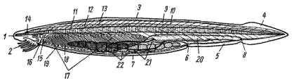
Рисунок 1.1 – Поперековий розріз ланцетника:

1.2 Замалювати поперековий розріз ланцетника в ділянці глотки та кишечника. Зробити підписи до рисунків.

Рисунок 1.2 – Поперековий розріз Рисунок 1.3 – Поперековий розріз
ланцетника в ділянці глотки: ланцетника в ділянці кишечника:
_____________________________ ______________________________
_____________________________ ______________________________
_____________________________ ______________________________
_____________________________ ______________________________

Завдання 2. Вивчити будову кровоносної системи безчерепних. Позначити основні кровоносні судини ланцетника.
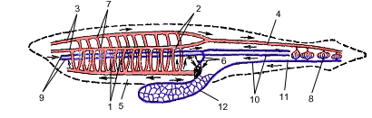
Рисунок 2.1– Основні кровоносні судини ланцетника

Завдання 3. Вивчити особливості розмноження та ембріональний розвиток ланцетника
Узагальнення

Завдання 4. На підставі розглянутого матеріалу заповніть таблицю 4.1«Особливості зовнішньої та внутрішньої будови ланцетника».

Таблиця 4.1 – Особливості зовнішньої та внутрішньої будови ланцетника
Системи органів |  | Характеристика систем органів | Примітки
1 |  | 2 | 3
Зовнішні покриви | епідерміс
Зовнішні покриви | кутіс
Кістяк
Кровоносна | серце
Кровоносна | артеріальна
Кровоносна | венозна
Дихальна
Нервова | центральна
Нервова | периферична
Травна | ротовий отвір
Травна | глотка
Травна | шлунок
продовження таблиці 4.1
1 |  | 2 | 3
 | кишечник
 | видільний отвір
Видільна

Узагальнення

Завдання 5. Зробіть узагальнення щодо поширення ланцетника у природі

Контрольні питання:
1. До якого типу належить видільна система ланцетника?
2. Скільки камер налічується у серці ланцетника?
3. Як продукти статевих залоз виводяться у зовнішнє середовище?
4. Чим живляться ланцетники?
5. Чому ланцетник належить до хребетних тварин?
Лабораторна робота 2.
Організація, особливості будови тіла та поширення підтипу Личинкохордових (Urochordata, seu Tunicata)

Мета: ознайомитись і вивчити зовнішню та внутрішню будову, поширення представників підтипу Личинкохордових.
Матеріали та обладнання: постійні препарати, препарат поперекового розрізу покривника, мікроскоп, таблиці, методична література.
Хід роботи
Завдання 1. Розглянути зовнішній вигляд фіксованого покривника, а потім під мікроскопом – будову систем його органів.
1.1 Замалювати поздовжній розріз дорослого покривника. Зробити підписи до рисунка.

Рисунок 1.1– Поздовжній розріз дорослого покривника

1.2 Зробити підписи до рисунка личинки покривника

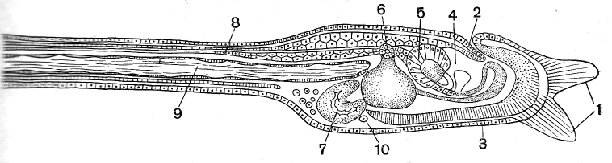

Рисунок 1.2 – Поздовжній розріз личинки покривника:

Завдання 2. На підставі розглянутого матеріалу заповніть таблицю 2.1«Особливості зовнішньої та внутрішньої будови покривників».

Таблиця 2.1– Особливості зовнішньої та внутрішньої будови покривників
Системи органів | Характеристика систем органів | Примітки
1 | 2 | 3
Зовнішні покриви
Кістяк
Кровоносна
Дихальна
Нервова
продовження таблиці 2.1
1 |  | 2 | 3
Травна | ротовий отвір
Травна | глотка
Травна | шлунок
Травна | кишечник
Травна | видільний отвір
Видільна
Узагальнення

Завдання 4. Розмноження та ембріональний розвиток покривників.
Узагальнення

Завдання 5. Зробіть узагальнення щодо поширення покривників у природі.

Контрольні питання:
1.Яки ознаки має кровоносна система асцидій?
2. Що собою являє серце асцидій?
3. Яким чином відбувається вегетативне розмноження асцидій?
4.Чому асцидій відносять до хребетних тварин?
5. Які елементи є у личинки асцидії та відсутні у дорослої особини?

Лабораторна робота 3.
Організація та особливості будови тіла підтипу Черепні (Craniota, seu Vertebrata)

Мета: ознайомитись і вивчити зовнішню та внутрішню будову, систематичне положення представників підтипу.
Матеріали та обладнання: таблиці, методична література.
Хід роботи
Завдання 1. Заповнити пусті поля на схемі:

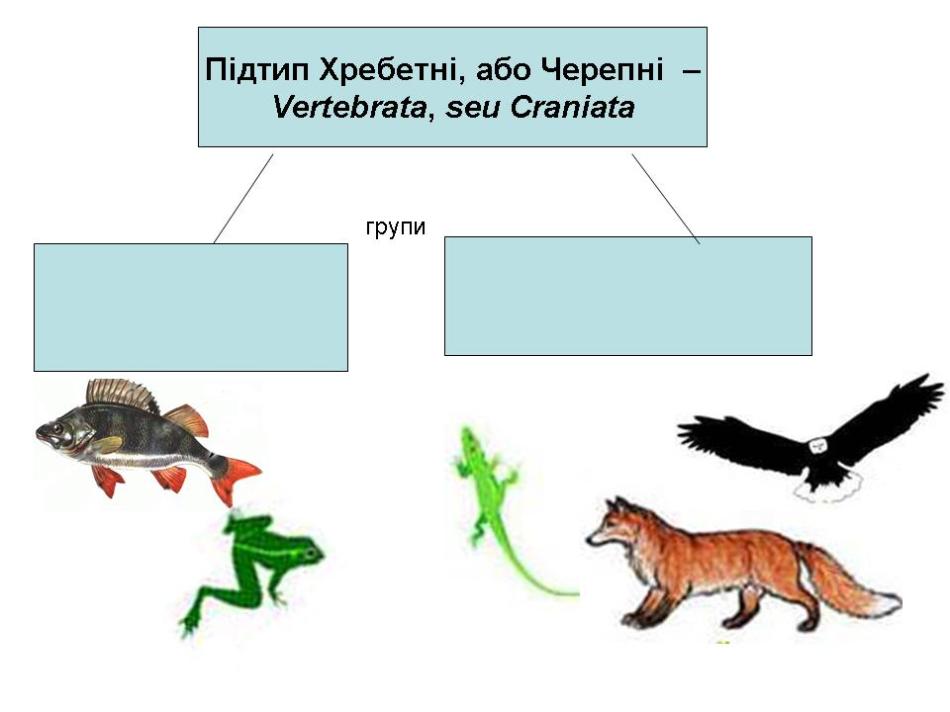
Рисунок 1.1 – Групи підтипу Хребетні, або Черепні тварини – Vertebrata, seu Craniata

Завдання 2 Заповнити пусті поля на схемі:
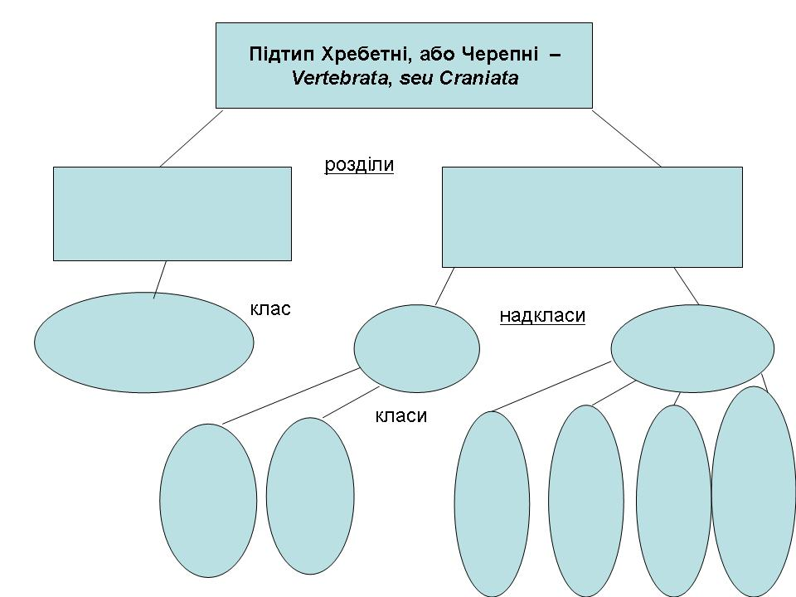
Рисунок 2.1 – Таксономічне положення підтипу Хребетні, або Черепні тварини – Vertebrata, seu Craniata
Завдання 3. Вивчити будову сечостатевої системи хребетних тварин. Зробити підписи до рисунка:

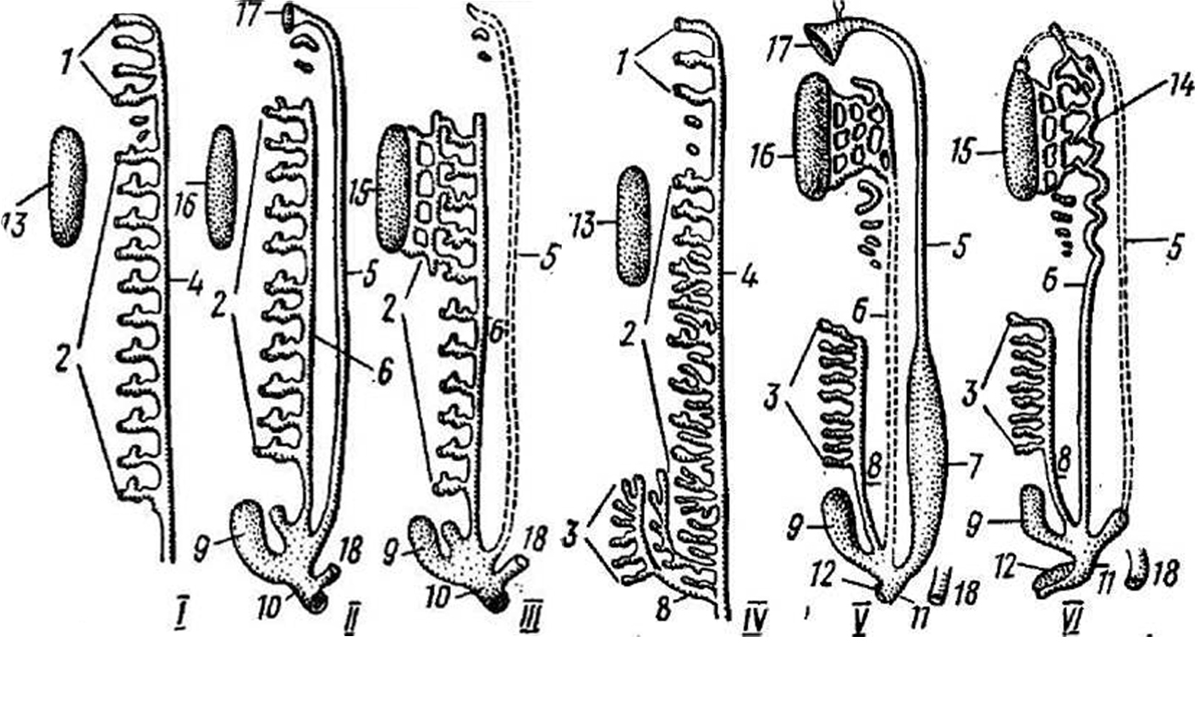
Рисунок 3.1 – Схема сечостатевої системи хребетних тварин (за Шмальгаузеном, Наумов, 1982)

Завдання 4. Зробити узагальнення щодо відмінностей організації анамній та амниіот

Контрольні питання:
1. На які два підтипи поділяються хордові?
2. Де розташована і чим представлена центральна нервова система хордових?
3. Які зміни відбуваються в кровоносній системі хребетних?
4. Назвіть кількість відділів у головному мозку черепних.
5. Серед яких класів хорда зберігається протягом всього життя?

Лабораторна робота 4.
Організація, особливості будови тіла та поширення класу Круглоротих (Cyclostomata)

Мета: ознайомитись та вивчити зовнішню, внутрішню будову, поширення представників круглоротих.
Матеріали та обладнання: таблиці, методична література.
Хід роботи
Завдання 1. Вивчити будову тіла круглоротих. Розглянути зовнішній вигляд фіксованої міноги, а потім на плакатах та у методичних вказівках – будову систем органів. Замалювати поздовжній розріз (зробити підписи до рисунка):

Рисунок 1.1– Поздовжній розріз річкової міноги

Завдання 2. Вивчити особливості будови скелета круглоротих. Зробити підписи до рисунка:
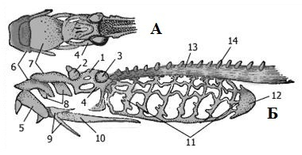
Рисунок 2.1 – Скелет міноги А – зверху, Б – знизу:

Завдання 3. Дослідити особливості будови ротової воронки круглоротих. Відмітити на рисунку позначені елементи:

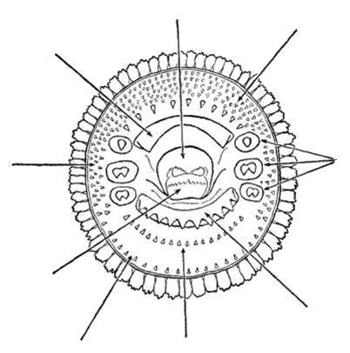

Рисунок 3.1 – Ротова воронка міноги

1 – ротовий отвір; 2 – верхньогубні зуби; 3 – внутрішні бічні губні зуби; 4 – нижньощелепна пластинка; 5 – нижньогубні зуби; 6 – крайові зуби; 7 – язик; 8 – зовнішні бічні губні зуби; 9 – верхньощелепна пластинка.

Завдання 4. Вивчити будову кровоносної системи круглоротих. Замалювати кровоносну систему (артеріальна кров – червоний колір, венозна – синій), зробити підписи до рисунка:

Рисунок 4.1– Кровоносна система круглоротих: ____________________________________________________________________

Завдання 5. Вивчити будову центральної нервової системи круглоротих. Зробити підписи до рисунка 5.1 « Головний мозок міноги». Замалювати різними кольорами відділи головного мозку (передній – синій, середній – білий, проміжний – жовтий, довгастий – зелений, мозочок – червоний)):
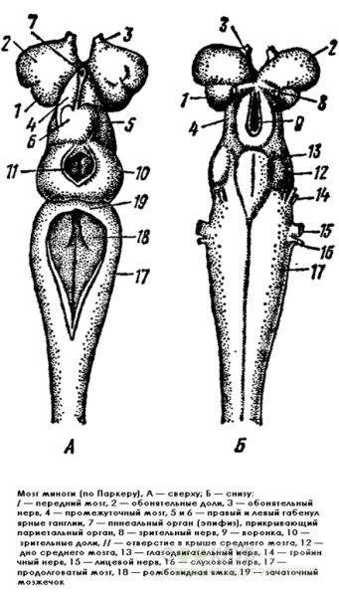
Рисунок 5.1– Головний мозок міноги (за Паркером): А – зверху, Б – знизу:

Завдання 6. На підставі розглянутого матеріалу заповніть таблицю 6.1«Особливості зовнішньої та внутрішньої будови річної міноги».

Таблиця 6.1 – Особливості зовнішньої та внутрішньої будови річної міноги

Системи органів |  | Характеристика систем органів | Примітки
1 |  | 2 | 3
Зовнішні покриви
Кістяк
Кровоносна | серце
Кровоносна | артеріальна
Кровоносна | венозна
Дихальна
Нервова | центральна
Нервова | периферична
продовження таблиці 6.1
1 |  | 2 | 3
Травна | ротовий отвір
Травна | глотка
Травна | шлунок
Травна | кишечник
Травна | видільний отвір
Травна | травні залози
Залози
Статеві залози
Видільна

Завдання 7. Розмноження та ембріональний розвиток круглоротих. Узагальнення

Завдання 8 Зробіть узагальнення щодо поширення круглоротих у природі:

Контрольні питання:
1. Що собою являє кровоносна система круглоротих?
2. Які види круглоротих мешкають на Україні?
3. Яку будову має зоровий апарат міног?
4. Назвіть характерні ознаки черепа круглоротих.
5. Чим дихають круглороті?

Лабораторна робота 5.
Організація, особливості будови тіла та поширення класу Хрящові риби (Chondrichthyes)

Мета: ознайомитись і вивчити зовнішню та внутрішню будову, поширення хрящових риб
Матеріали та обладнання: постійні препарати, таблиці, методична література.
Хід роботи
Завдання 1. Вивчити будову тіла хрящової риби. Розглянути зовнішній вигляд фіксованої акули, а потім на плакатах та у методичних вказівках – будову систем органів. Замалювати поздовжній розріз (зробити підписи до рисунка):

Рисунок 1.1 – Поздовжній розріз акули

Завдання 2. Вивчити будову скелета хрящових риб. Зробити підписи до рисунків скелета акули:
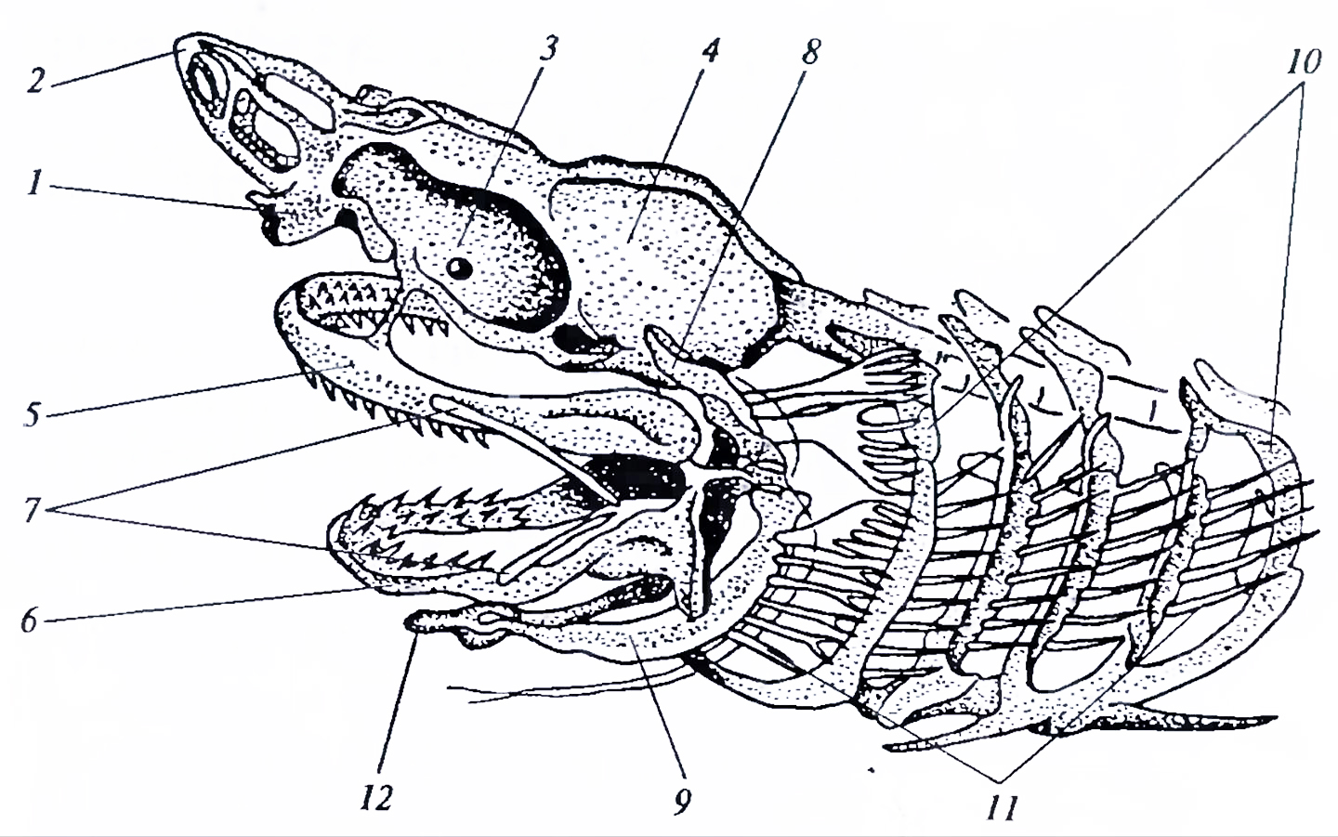
Рисунок 2.1 – Череп акули:

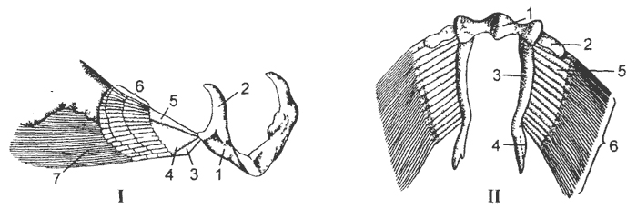
Рисунок 2.2 – Скелет парних кінцівок та їх поясів самця акули: I – плечовий пояс та грудний плавець, II – тазовий пояс та черевний плавець _________________________________________________________________________________________

Завдання 3 Вивчити будову плакоїдної луски хрящових риб. Замалювати поздовжній розріз плакоїдної луски та зробити підписи.

Рисунок 3.1 – Поздовжній розріз плакоїдної луски хрящових риб

Завдання 4 Вивчити будову кровоносної системи хрящових риб. Замалювати кровоносну систему акули (артеріальна кров – червоний колір, венозна – синій), зробити підписи до рисунка:

Рисунок 4.1– Кровоносна система акули

Завдання 5. Вивчити будову центральної нервової системи хрящових риб. Зробити підписи до рисунка 5.1 «Головний мозок акули». Замалювати різними кольорами відділи головного мозку (передній – синій, середній – білий, проміжний – жовтий, довгастий – зелений, мозочок – червоний):
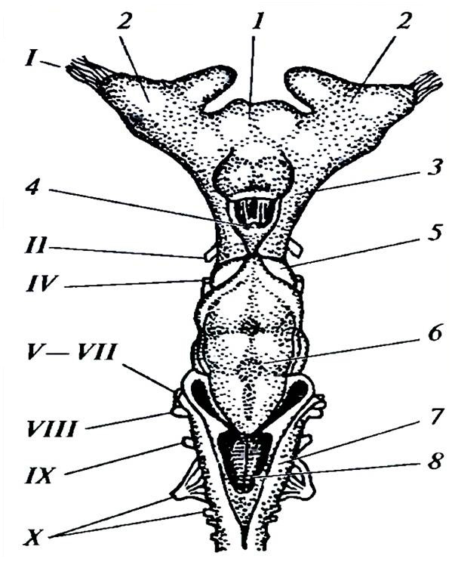
Рисунок 5.1 – Головний мозок акули (вид зверху):

Завдання 6. Розмноження та ембріональний розвиток. Замалювати сечостатеву систему самки та самця акули, зробити підписи до рисунка.

Рисунок 6.1– Сечостатева система самки та самця акули

Узагальнення щодо розмноження та ембріонального розвитку хрящових риб

Завдання 7. На підставі розглянутого матеріалу заповніть таблицю 7.1«Особливості зовнішньої та внутрішньої будови хрящових риб».

Таблиця 7.1 – Особливості зовнішньої та внутрішньої будови хрящових риб

Системи органів |  | Характеристика систем органів | Примітки
1 |  | 2 | 3
Зовнішні покриви
продовження таблиці 7.1
1 |  | 2 | 3
Кістяк
Кровоносна | серце
Кровоносна | артеріальна
Кровоносна | венозна
Дихальна
Нервова | центральна
Нервова | периферична
Травна | ротовий отвір
Травна | глотка
Травна | шлунок
Травна | кишечник
Травна | видільний отвір
Травна | травні залози
продовження таблиці 7.1
1 |  | 2 | 3
Залози
Видільна
Статева | самці
Статева | самки

Контрольні питання:
1. Чи є у хрящових риб плавальний міхур?
2. Яку функцію виконують бризикальця?
3. Який вигляд має палкоїдна луска хрящових риб?
4. Що таке рострум?
5. Де розташовані зяброві щілини скатів?

Лабораторна робота 6.
Організація, особливості будови тіла та поширення класу Кісткові риби (Osteichthyes)

Мета: ознайомитись і вивчити зовнішню та внутрішню будову, поширення представників кісткових риб.
Матеріали та обладнання: постійні препарати, таблиці, методична література.

Хід роботи
Завдання 1. Дослідити будову тіла кісткових риб. Розглянути зовнішній вигляд фіксованого окуня, а потім на плакатах та у методичних вказівках – будову систем органів. Замалювати внутрішню будову окуня (зробити підписи до рисунка):

Рисунок 1.1 – Внутрішня будова окуня

Завдання 2. Вивчити особливості устрою скелета кісткової риби.
2.1 Зробити підписи до рисунка:
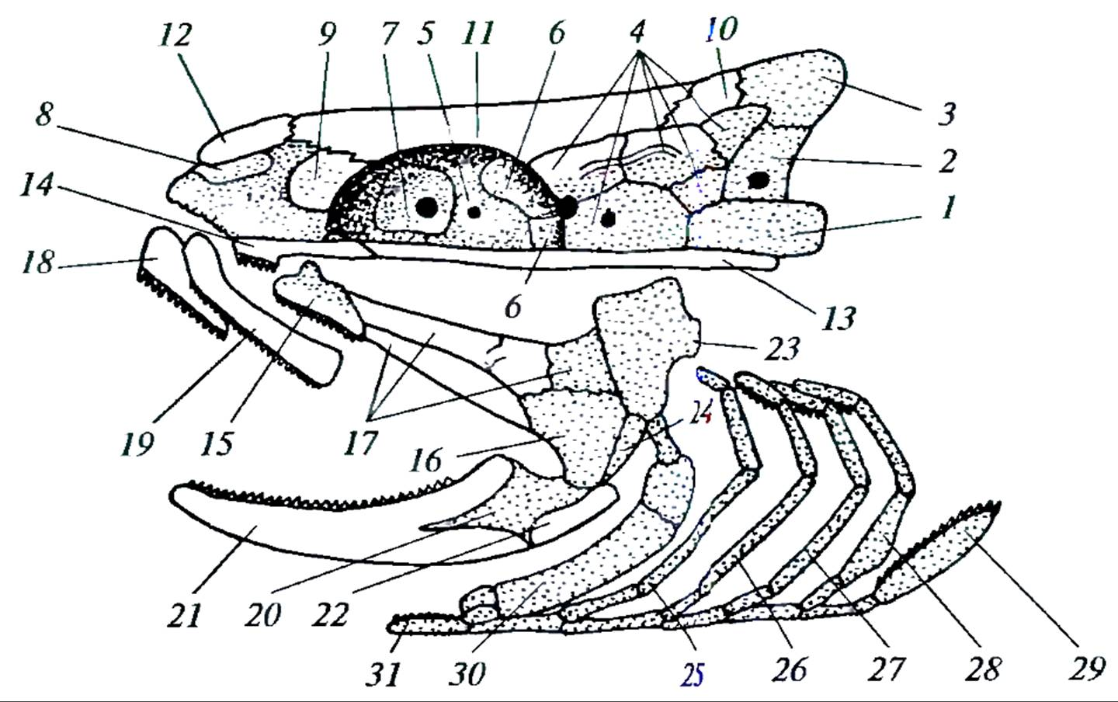

Рисунок 2.1– Будова черепа кісткової риби

2.2 Замалювати хребці кісткової риби та зробити до них підписи:

Рисунок 2.2 – Будова тулубного (I), хвостового (II) хребців (вид збоку та позаду): _________________________________________________________

2.3 Зробити підписи до рисунків будова поясів кінцівок кісткової риби:
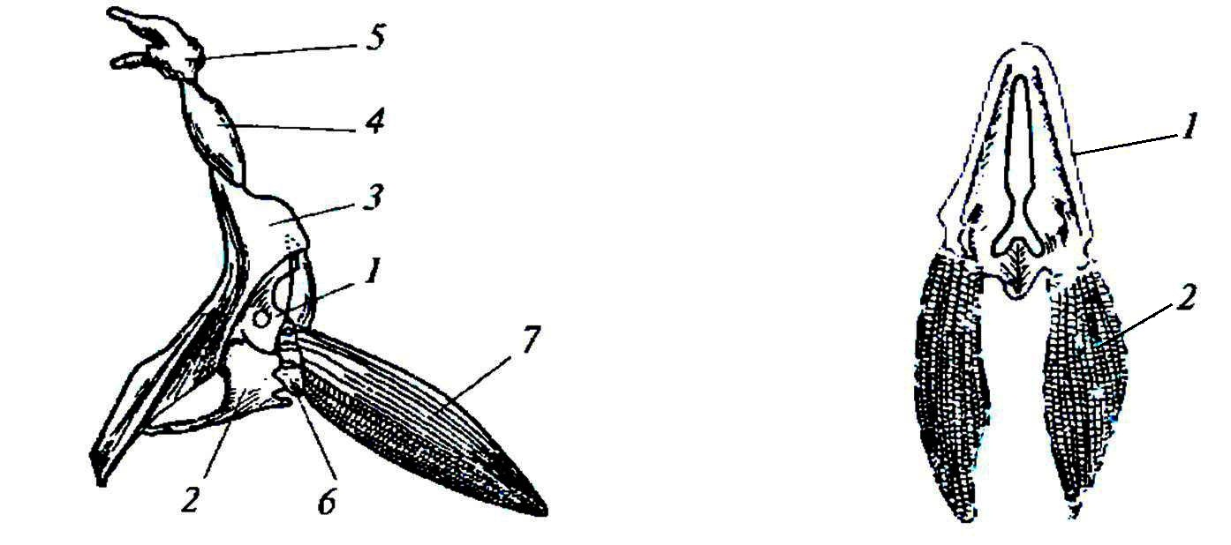

Рисунок 2.3.1 – Плечовий пояс кісткової риби: _______________________________
Рисунок 2.3.2 – Тазовий пояс кісткової риби: _____________________________________
______________________________________________________________
_____________________________________

Завдання 3 Вивчити будову луски кісткових риб. Замалювати три типи луски кісткових риб.

Рисунок 3.1 – Типи луски кісткових риб

Завдання 4. Вивчити кровоносну систему. Замалювати кровоносну систему кісткової риби (артеріальна кров – червоний колір, венозна – синій). Зробити підписи до рисунка:

Рисунок 4.1– Кровоносна система кісткової риби

Завдання 5. Вивчити будову нервової системи кісткових риб. Зробити підписи до рисунка. Замалювати різними кольорами відділи головного мозку (передній – синій, середній – білий, проміжний – жовтий, довгастий – зелений, мозочок – червоний):
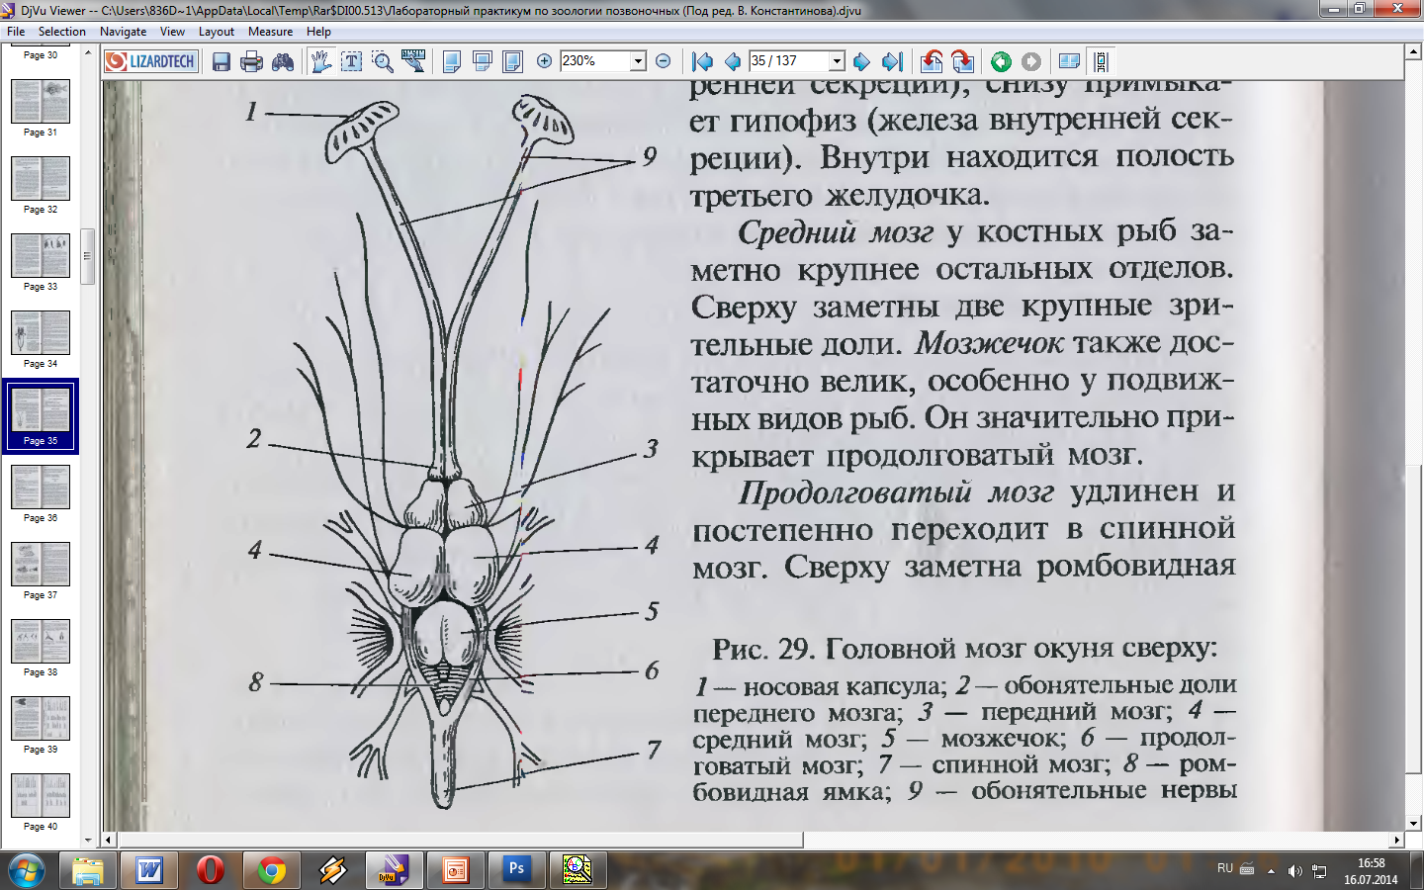
Рисунок 5.1 – Головний мозок кісткової риби (вид зверху):

Завдання 6. Розмноження та ембріональний розвиток
Узагальнення

Завдання 7 На підставі розглянутого матеріалу заповніть таблицю 7.1«Особливості зовнішньої та внутрішньої будови кісткової риби».

Таблиця 7.1– Особливості зовнішньої та внутрішньої будови кісткової риби

Системи органів |  | Характеристика систем органів | Примітки
1 |  | 2 | 3
Зовнішні покриви
Кістяк
Кровоносна | серце
Кровоносна | артеріальна
Кровоносна | венозна
продовження таблиці 7.1
1 | 2 |  | 3
Дихальна
Нервова | центральна
Нервова | периферична
Травна | ротовий отвір
Травна | глотка
Травна | шлунок
Травна | кишечник
Травна | видільний отвір
Травна | травні залози
Залози
Видільна
продовження таблиці 7.1
1 |  | 2 | 3
Статева | самці
Статева | самки
Контрольні питання:
1. Чи є у кісткових риб плавальний міхур?
2. У яких представників кісткових риб є гетероцеркальний хвостовий плавник?
3. Чи є у кісткових риб міжзяброві перегородки?
4. Для яких риб характерне зяброве та легеневе дихання?
5. Яки риби є гілкою від якої пішли земноводні?

Лабораторна робота 7
Організація, особливості будови тіла та поширення класу Амфібій (Amphibia)

Мета: ознайомитись і вивчити зовнішню та внутрішню будову, поширення представників .
Матеріали та обладнання: постійні препарати,препарат поперекового розрізу, мікроскоп, таблиці, методична література.
Хід роботи
Завдання 1. Розглянути зовнішній вигляд фіксованої жаби, а потім на плакатах та у методичних вказівках – будову систем органів. Замалювати поздовжній розріз (зробити підписи до рисунка):

Рисунок 1.1– Внутрішня будова жаби ________________________________

Завдання 2. Вивчити особливості устрою скелета амфібій.
Зробити підписи до рисунка:
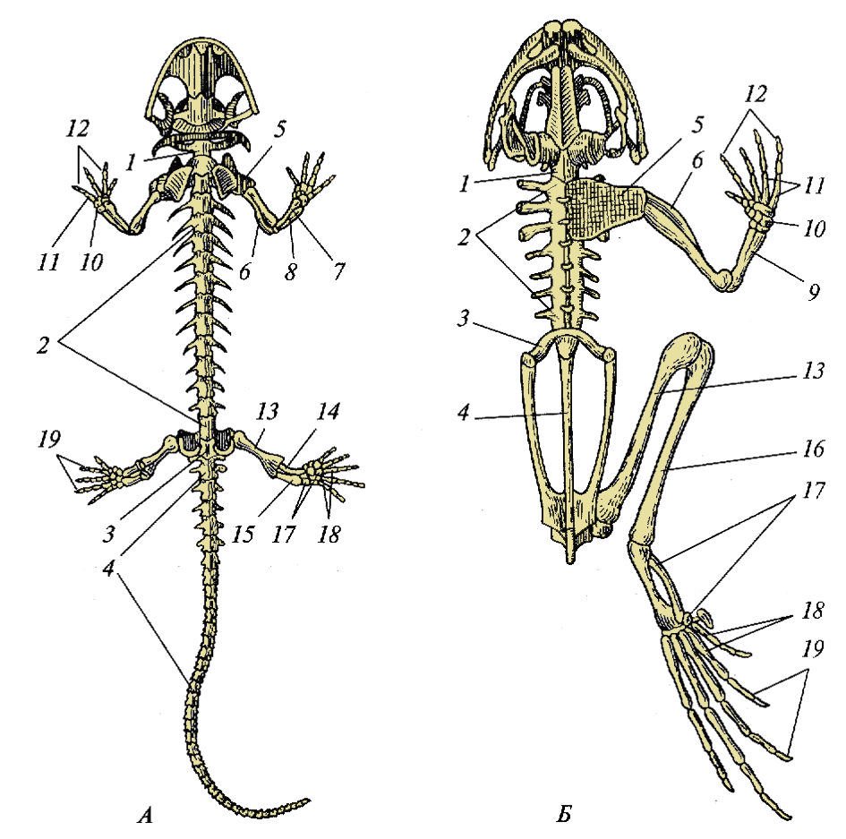

Рисунок 2.1 – Скелет амфібій: А – саламандри, Б – жаби: _________________________________________________________________

2.2 Зробити підписи до рисунків:

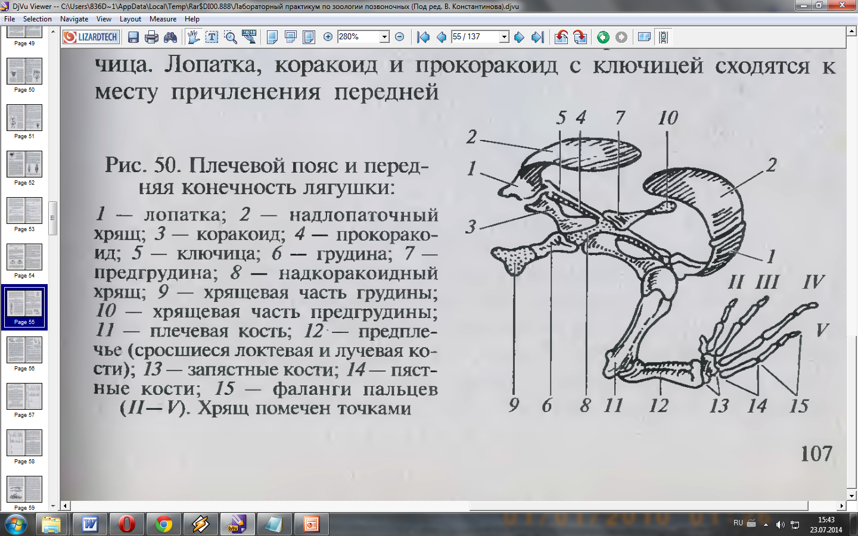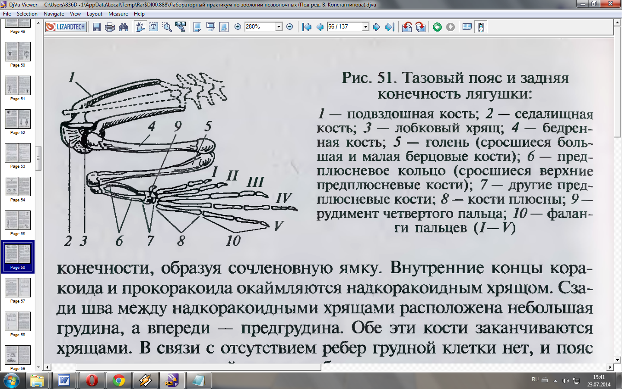
Рисунок 2.2.1 – Плечовий пояс жаби: Рисунок 2.2.2 –Тазовий пояс жаби:
_____________________________ _______________________________
_____________________________ _______________________________
_______________________________ _________________________________
_______________________________ _________________________________
_____________________________ _______________________________
_____________________________ _______________________________
_______________________________ _________________________________
_______________________________ _________________________________
_____________________________ _______________________________
_______________________________________________________________

Завдання 3. Вивчити будову кровоносної системи амфібій.
3.1 Замалювати кровоносну систему жаби (артеріальна кров – червоний колір, венозна – синій). Зробити підписи до рисунків:

Рисунок 3.1 – Схема артеріальної системи жаби __________________
______________________________
Рисунок 3.1 – Схема венозної системи жаби ___________________
_______________________________

____________________________________________________________________________________________________________________________________________________________________________________________________________

3.3 Позначити на рисунку 3.3 круги 3.4 Позначити на рисунка рух
кровообігу крові в серці амфібії (артеріальна –
червоний колір, венозна – синій)
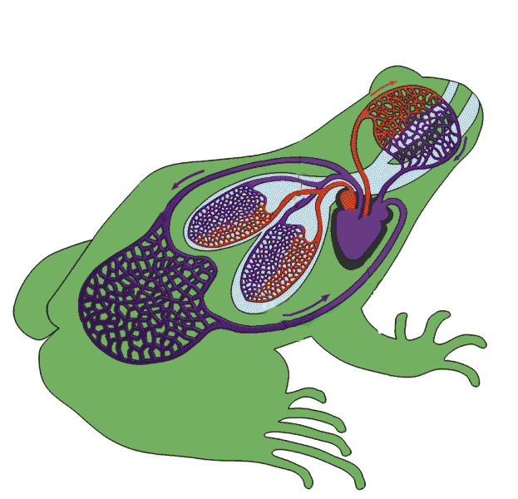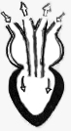
Рисунок 3.3 – Схема кругів кровообігу Рисунок 3.4 – Схема руху рові в
жаби серці амфібії

Завдання 4. Вивчити будову нервової системи амфібій. Зробити підписи до рисунка. Замалювати різними кольорами відділи головного мозку (передній – синій, середній – білий, проміжний – жовтий, довгастий – зелений, мозочок – червоний):
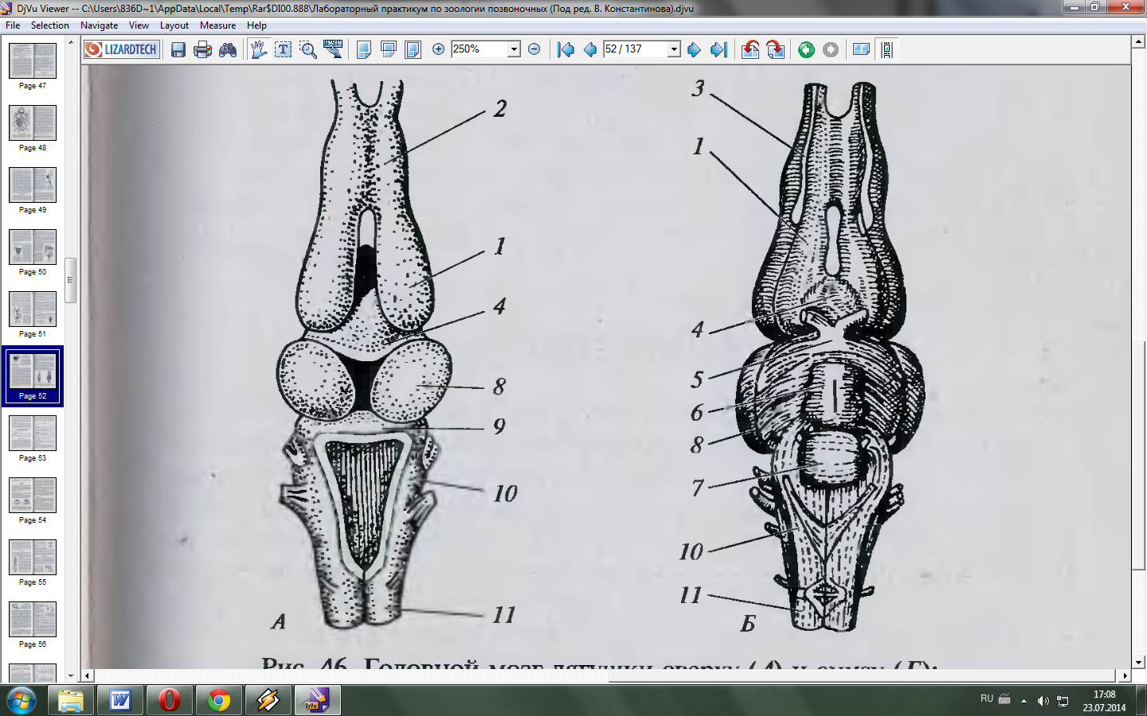

Рисунок 4.1– Головний мозок жаби: А – зверху, Б – знизу:

Завдання 5. Розмноження та ембріональний розвиток. Замалювати послідовні стадії розвитку жаби:

Рисунок 5.1 – а – яйця; б – пуголовок у момент викльову; в – розвиток плавникових складок і зовнішніх зябер; г – стадія максимального розвитку зовнішніх зябер; д – стадія зникнення зовнішніх зябер; є – стадія появи задніх кінцівок; ж – стадія розчленовування і рухливості задніх кінцівок; з – стадія звільнення передніх кінцівок, метаморфоза ротового апарату н початку резорбції хвоста; и – стадія виходу на сушу.
Узагальнення

Завдання 6. На підставі розглянутого матеріалу заповніть таблицю 6.1«Особливості зовнішньої та внутрішньої будови амфібій».

Таблиця 6.1 – Особливості зовнішньої та внутрішньої будови амфібій

Системи органів |  | Характеристика систем органів | Примітки
1 |  | 2 | 3
Зовнішні покриви
продовження таблиці 6.1
1 |  | 2 | 3
Кістяк
Кровоносна | серце
Кровоносна | артеріальна
Кровоносна | венозна
Дихальна
Нервова | центральна
Нервова | периферична
Травна | ротовий отвір
Травна | глотка
Травна | шлунок
Травна | кишечник
Травна | видільний отвір
продовження таблиці 6.1
1 |  | 2 | 3
 | травні залози
Залози
Видільна
Статева | самці
Статева | самки

Завдання 7. Зробіть узагальнення щодо поширення амфібій у природі:

Контрольні питання:
1. Для яких амфібій характерна неотенія?
2. Що собою являють органи дихання дорослих амфібій?
3. Назвіть основні ознаки механізму легеневого дихання амфібій.
4. Що таке уростиль?
5. Для якого ряду амфібій характерна ключиця?

Лабораторна робота 8
Загальні характеристики організації різних класів у групі анамній

Мета: зробити узагальнення щодо організації групи анамній.

Матеріали та обладнання: постійні препарати, таблиці, методична література.
Хід роботи

Завдання 1. На підставі розглянутого матеріалу заповніть таблицю 1.1«Порівняльна характеристика зовнішньої та внутрішньої будови в різних класах у групі анамній».

Таблиця 1.1 – Порівняльна характеристика зовнішньої та внутрішньої будови в різних класах у групі анамній

Системи органів | Характеристика систем органів
Системи органів | Головохордові | Покривники | Круглороті | Хрящові риби | Кісткові риби | Амфібії
1 | 2 | 3 | 4 | 5 | 6 | 7
Зовнішні покриви
Кістяк
Кровоносна
Дихальна
Нервова
продовження таблиці 1.1
1 | 2 | 3 | 4 | 5 | 6 | 7
Травна
Залози
Видільна
Статева

Узагальнення

Контрольні питання:
- Які класи входять до групи анамній?
- Де відбувається первинний розвиток представників цієї групи?
- Чи має поділ на анамній та амніот таксономічне значення?
- Які органи дихання переважають в групі анамній?
- Назвіть класи анамній пристосовані до життя на суші.

Змістовий модуль II Організація різних класів у групі амніот

Лабораторна робота 9
Організація та особливості загальної будови тіла, кістяку, зовнішніх покривів, кровоносної системи в класі Плазунів (Reptilia)

Мета: ознайомитись і вивчити зовнішню та внутрішню будову, кістяк, зовнішні покриви та нервова система.
Матеріали та обладнання: постійні препарати, мікроскоп, таблиці, методична література.
Хід роботи
Завдання 1. Розглянути зовнішній вигляд фіксованої ящірки, а потім на плакатах та у методичних вказівках – будову систем органів. Замалювати поздовжній розріз (зробити підписи до рисунка):

Рисунок 1.1 – Фронтальний розріз ящірки

Завдання 2. Вивчити будову зовнішніх покривів плазунів на прикладі ящірки. Замалювати поздовжній розріз через шкіру ящірки, зробити підписи до рисунка.

Рисунок 2.1 – Поздовжній розріз через шкіру ящірки

Завдання 3. Дослідити особливості будови скелета рептилій.
3.1 Зробити підписи до рисунків:
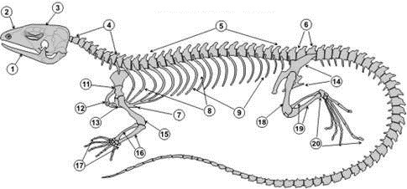
Рисунок 3.1– Скелет ящірки ____________________________________
___________________________________________________________________________________________________________________________________________________________________________________________________________________________________________________________________________________________________________________________________
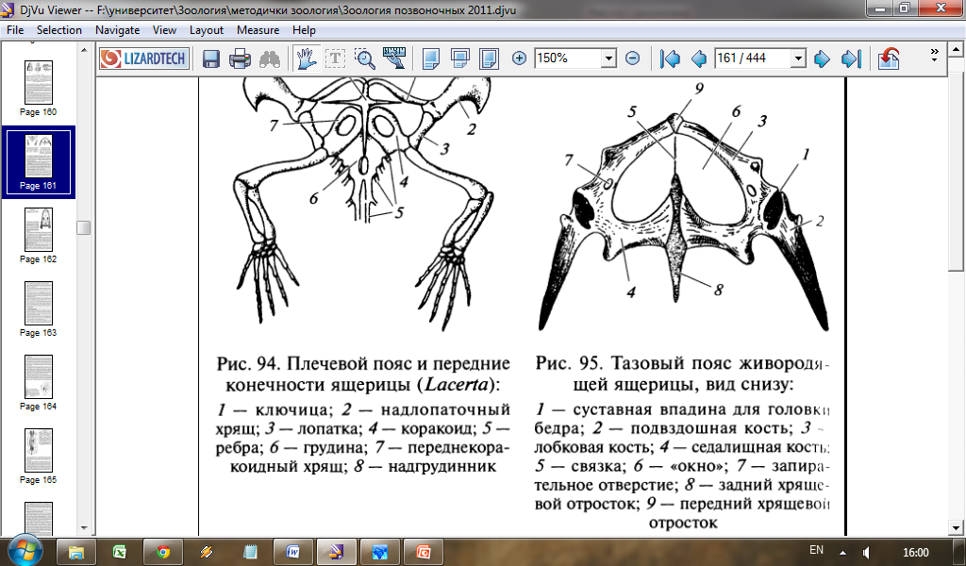
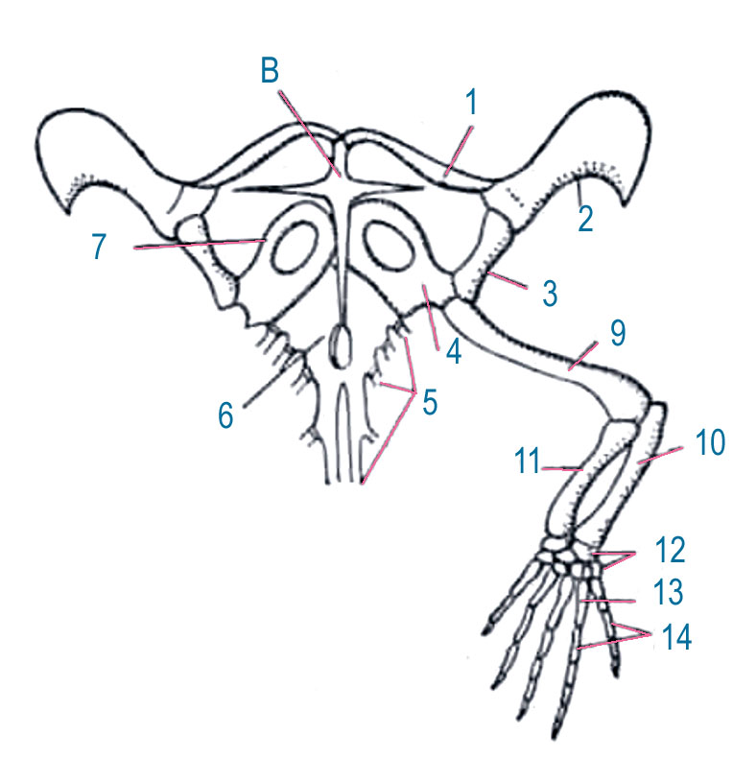
Рисунок 3.2 – Плечовий пояс та передні Рисунок 3.3– Тазовий пояс
кінцівки ________________________ живородної ящірки
_________________________________________________________________________________________________________________________________________________________________________________________________________

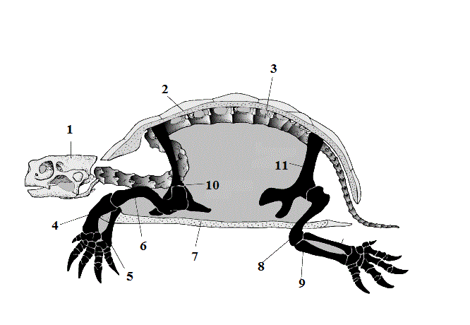
Рисунок 3.4 – Скелет черепахи:

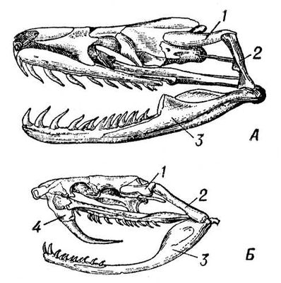
Рисунок 3.5 – Череп змії: А – удава, Б– отруйної змії.

Завдання 4. Вивчити будову кровоносної системи плазунів:
4.1 Замалювати кровоносну систему ящірки (артеріальна кров – червоний колір, венозна – синій). Зробити підписи до рисунків:

Рисунок 4.1 – Кровоносна система ящірки:

4.2 Зробити підписи до рисунка:
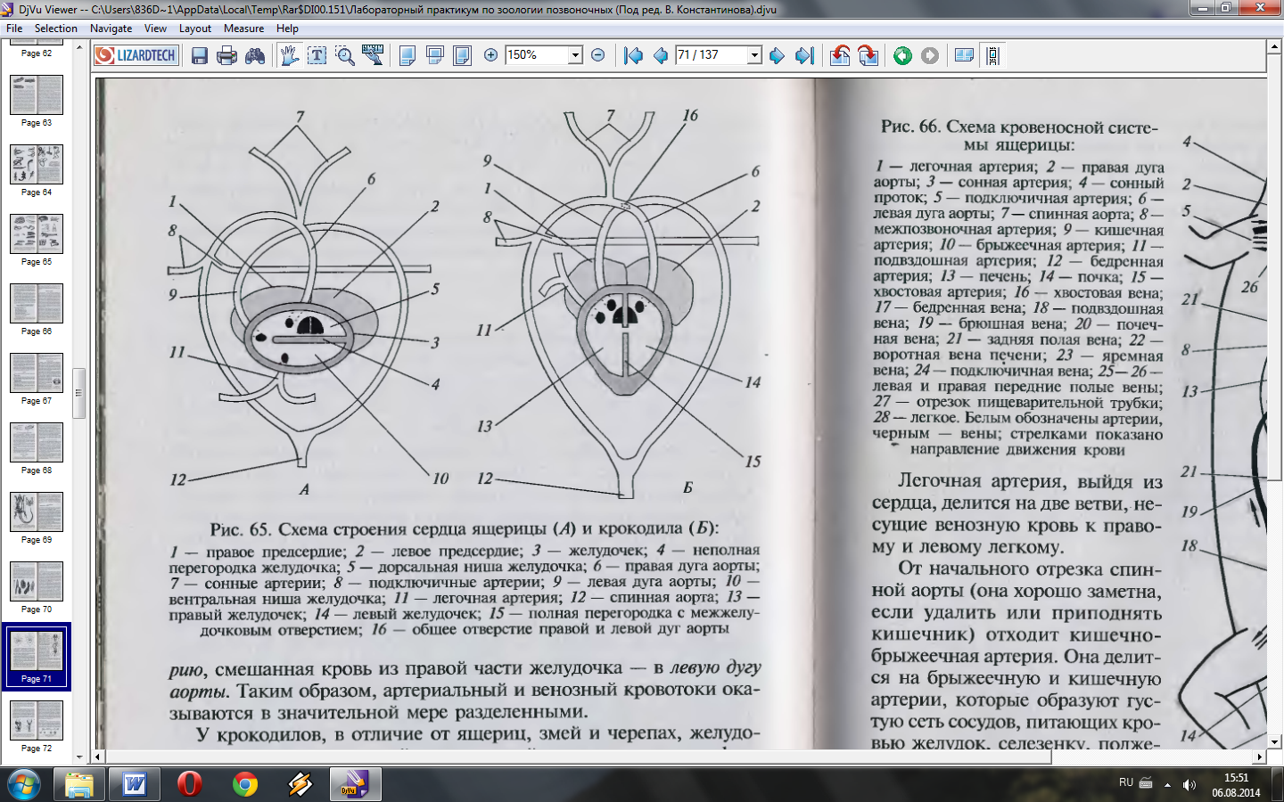
Рисунок 4.2 – Схема устрою серця ящірки (А) та крокодила (Б):

Контрольні питання:
1. Яка кількість крижових хребців у класі плазунів?
2. З яких елементів складається плечовий пояс плазунів?
3. Скільки камер має серце більшості плазунів?
4. Яку назву мають складові частини панцира черепах?
5. Що таке автотомія?

Лабораторна робота 10
Організація, особливості будови нервової, травної та сечостатевої системи в класі Плазунів (Reptilia), поширення у природі

Мета: ознайомитись і вивчити нервову, сечостатеву систему, та поширення представників у природі.
Матеріали та обладнання: постійні препарати, таблиці, методична література.
Хід роботи

Завдання 1. Вивчити будову центральної нервової системи плазунів. Зробити підписи до рисунку. Замалювати різними кольорами відділи головного мозку (передній – синій, середній – білий, проміжний – жовтий, довгастий – зелений, мозочок – червоний):

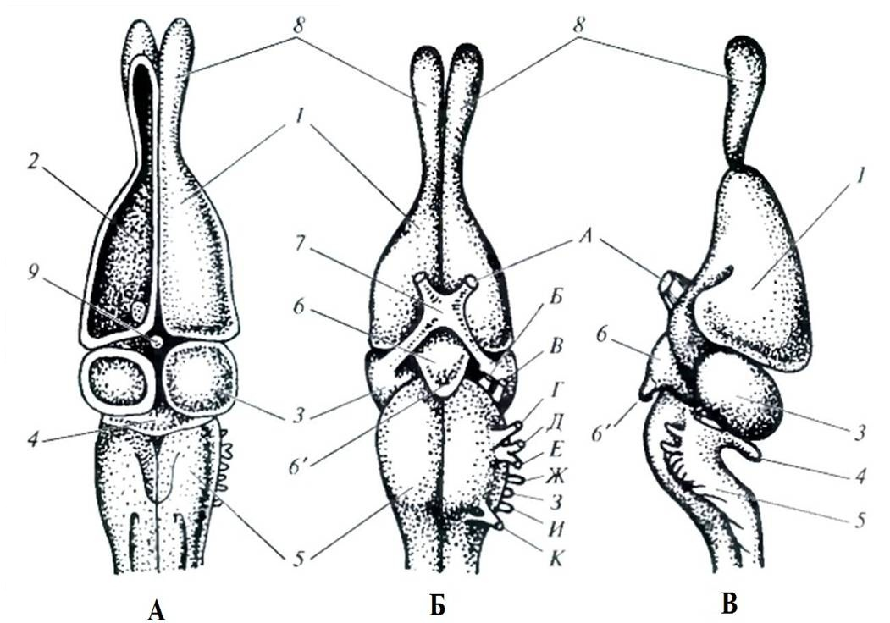
Рисунок 1.1 – Мозок ящірки: А – зверху, Б – знизу, В – збоку:

Завдання 2. Розмноження та ембріональний розвиток плазунів
Зробіть підписи до рисунка:
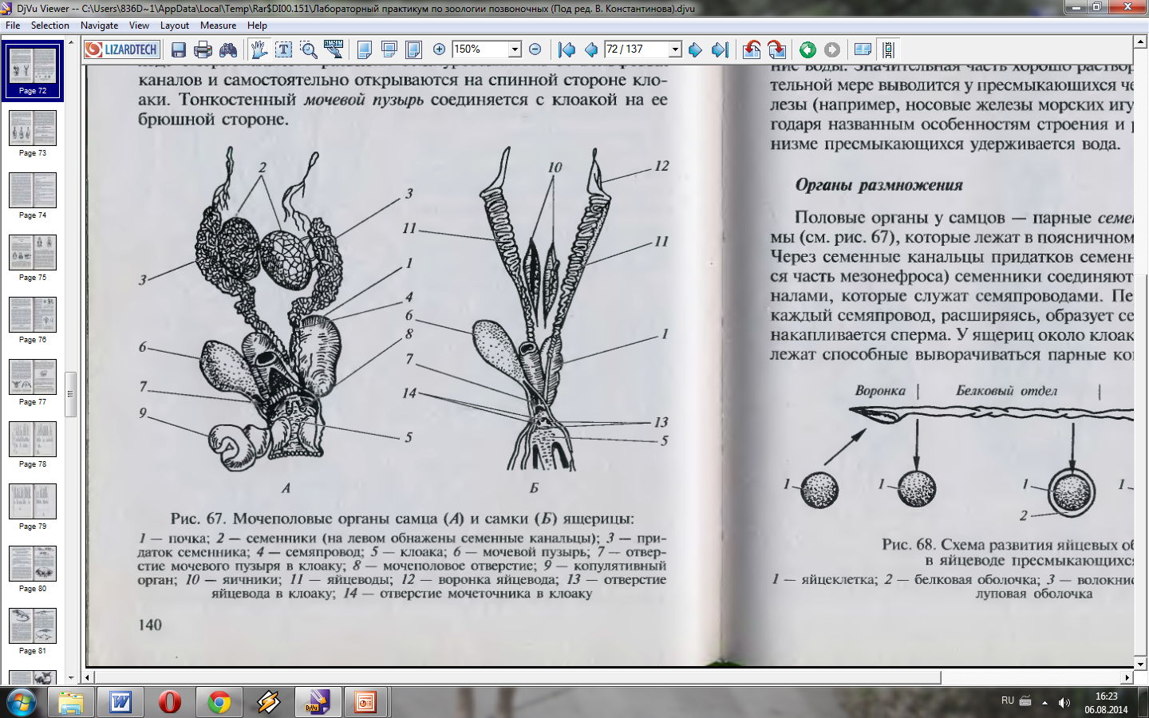
Рисунок 2.1 – Сечостатеві органи самця (А) та самки (Б)ящірки:

Узагальнення щодо розмноження плазунів

Завдання 3. На підставі розглянутого матеріалу заповніть таблицю 3.1«Особливості зовнішньої та внутрішньої будови плазунів».

Таблиця 3.1 – Особливості зовнішньої та внутрішньої будови плазунів:

Системи органів |  | Характеристика систем органів | Примітки
1 |  | 2 | 3
Зовнішні покриви
продовження таблиці 3.1
1 |  | 2 |  | 3
Кістяк
Кровоносна | серце
Кровоносна | артеріальна
Кровоносна | венозна
Дихальна
Нервова | центральна
Нервова | периферична
Травна | ротовий отвір
Травна | глотка
Травна | шлунок
Травна | кишечник
Травна | видільний отвір
Травна | травні залози
продовження таблиці 3.1
1 | 2 |  | 3
Залози
Видільна
Статева | самці
Статева | самки

Завдання 4 Зробіть узагальнення щодо поширення плазунів у природі:

Контрольні питання:
1. У яких видів плазунів є якобсонів орган? Яку функцію він виконує?
2. Що собою являють органи виділення плазунів?
3. Які нині існуючі підкласи включає клас Reptilia?
4. Чим дихають дорослі плазуни?
5. Який ряд є найчисельнішим серед сучасних плазунів?

Лабораторна робота 11
Організація та особливості загальної будови тіла, кістяку, зовнішніх покривів, кровоносної системи в класі Птахів (Aves)

Мета: ознайомитись і вивчити зовнішню та внутрішню будову, скелет, зовнішні покриви та нервова систему птахів.
Матеріали та обладнання: постійні препарати, таблиці, методична література.
Хід роботи
Завдання 1. Розглянути зовнішній вигляд фіксованого птаха, а потім на плакатах та у методичних вказівках – будову систем органів. Замалювати фронтальний розріз (зробити підписи до рисунку):

Рисунок 1.1 – Фронтальний розріз птаха

Завдання 2. Вивчити будову скелета птахів.
2.1 Зробити підписи до рисунка:

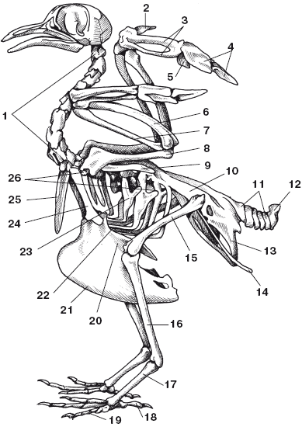
Рисунок 2.1 – Скелет голуба:

2.2 Зробити підписи до рисунка:

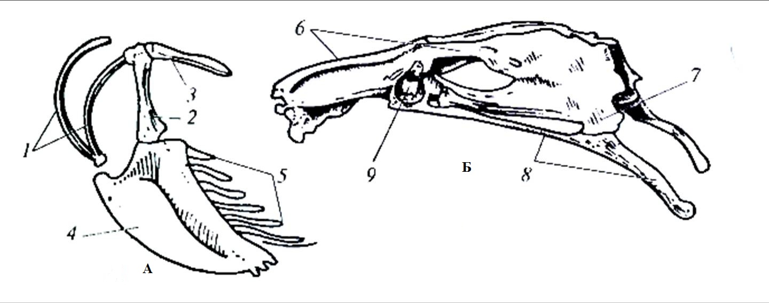
Рисунок 2.2 – Схема поясів кінцівок птахів: А – плечовий пояс кінцівок та грудина чайки, Б – тазовий пояс качки:

2.3 Зробити підписи до рисунка:
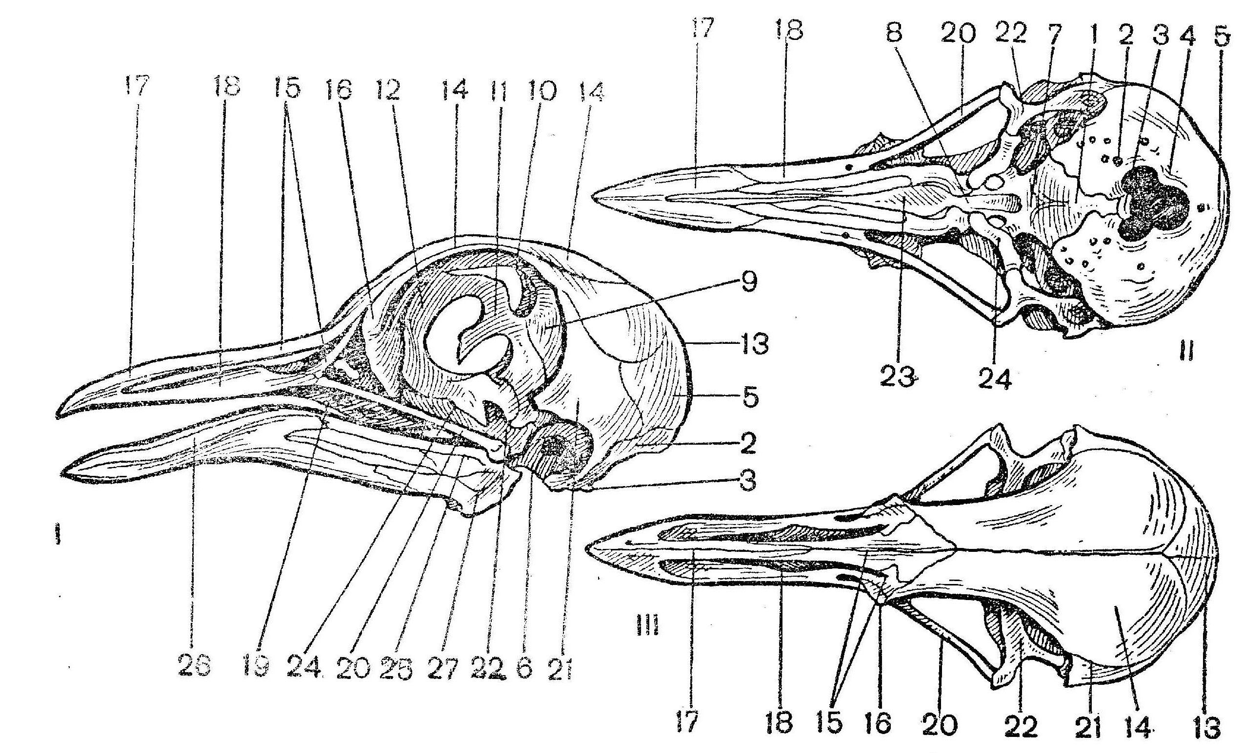
Рисунок 2.3 – Череп молодого голуба

Завдання 3. Вивчити будову зовнішніх покривів птахів.
3.1 Зробить підписи до рисунків:
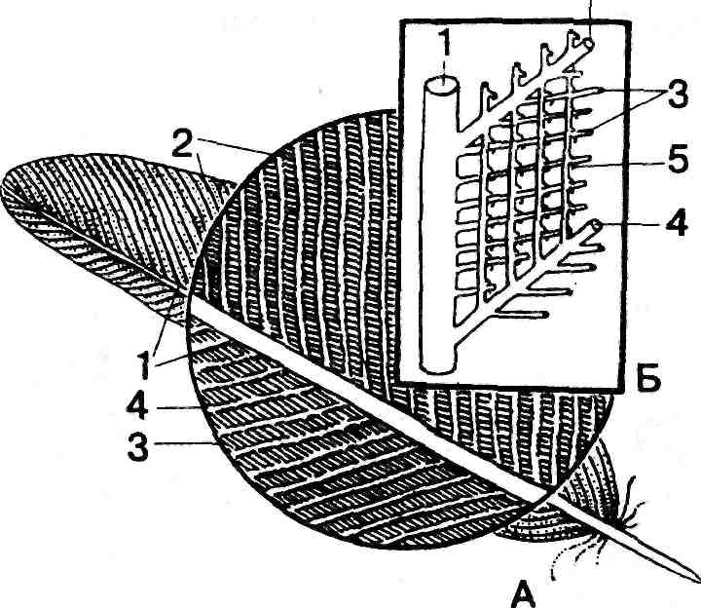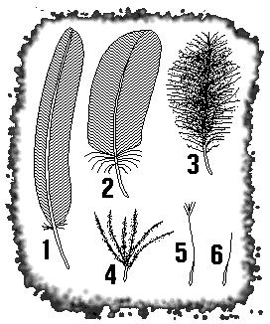

Рисунок 3.1– Типи пір'яного Рисунок 3.2 – Будова контурного
покриву птахів __________________ пір’я птаха ______________________
_____________________________________________________________________________________________________________________________________

3.2 Замалюйте схему розташування птерилій та аптерій птаха зі спинної та черевної сторони

Рисунок 3.2 – Птерилії та аптерії птаха з черевної (А) та спинної (Б) сторони ________________________________________________________

Узагальнення щодо необхідності птерилій та аптерій для птахів:

Завдання 4. Замалювати кровоносну систему птаха (артеріальна кров – червоний колір, венозна – синій). Зробити підписи до рисунків:

Рисунок 4.1 Схема кровоносної системи птаха

4.2 Зробити підписи до рисунка:
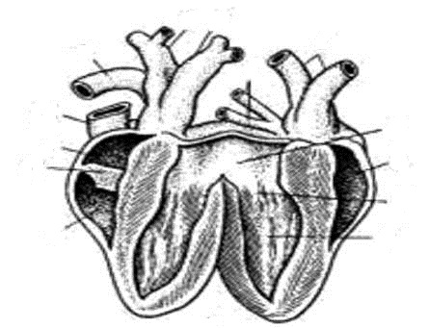
Рисунок 4.2 – Схема будови серця птаха

Контрольні питання:
1. Який відділ хребта дорослого птаха входить до складу складного хрестця?
2. Що таке аптерії птахів?
3. Яку роль виконує куприкова залоза в організмі птахів?
4. Скільки відділів у серці птахів?
5. Чим відрізняється контурне пір’я від пухового?

Лабораторна робота 12
Організація та особливості будови дихальної, нервової, травної, сечостатевої системи в класі Птахів (Aves), поширення представників у природі

Мета: ознайомитись і вивчити дихальну, нервову, травну, сечостатеву систему, та поширення представників у природі.
Матеріали та обладнання: постійні препарати, таблиці, методична література.

Хід роботи
Завдання 1. Вивчити дихальну систему птахів. Зробити підписи до рисунка:
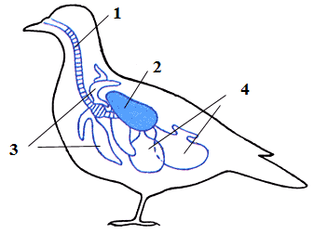
Рисунок 1.1 – Схема розташування повітряних мішків птаха

Завдання 2. Вивчити нервову систему птахів. Зробити підписи до рисунку. Замалювати різними кольорами відділи головного мозку (передній – синій, середній – білий, проміжний – жовтий, довгастий – зелений, мозочок – червоний):
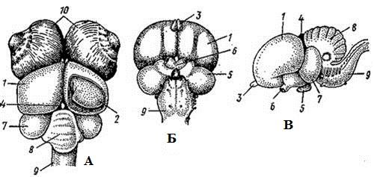
Рисунок 2.1 – Мозок птаха А – зверху, Б – знизу, В – збоку:

Завдання 3. Вивчити будову травної системи птахів. Зробить підписи до рисунка. Зафарбувати м’язовий шлунок зеленим кольором, а залозистий – синім.

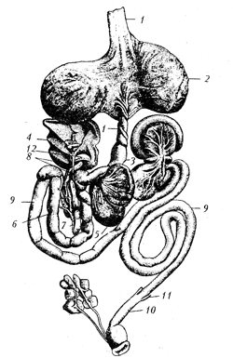

Рисунок 7.1 – Травна система голуба

Завдання 4. Розмноження та ембріональний розвиток
4.1 Замалювати сечостатеву систему самця та самки птаха.

Рисунок 4.1 – Сечостатева система самця (А) та самки (Б) птаха:

4.2 Зробити підписи до рисунка:
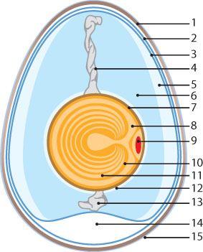

Рисунок 4.2 – Будова яйця птаха: _______________
_______________________________________________
_______________________________________________
_______________________________________________
_______________________________________________
_______________________________________________
_______________________________________________
_______________________________________________
Узагальнення щодо розмноження птахів.

Завдання 5. На підставі розглянутого матеріалу заповніть таблицю 5.1«Особливості зовнішньої та внутрішньої будови птахів».

Таблиця 5.1– Особливості зовнішньої та внутрішньої будови птахів

Системи органів |  | Характеристика систем органів | Примітки
1 |  | 2 | 3
Зовнішні покриви
Кістяк
Кровоносна | серце
Кровоносна | артеріальна
Кровоносна | венозна
Дихальна
продовження таблиці 5.1
1 |  | 2 | 3
Нервова | центральна
Нервова | периферична
Травна | ротовий отвір
Травна | глотка
Травна | шлунок
Травна | кишечник
Травна | видільний отвір
Травна | травні залози
Залози
Видільна
Статева | самці
Статева | самки
Завдання 6. Зробіть узагальнення щодо поширення птахів у природі:

Контрольні питання:
- До якого класу хребетних найближчий клас птахів?
- Чи є у птахів слинні залози?
- Який механізм дихання притаманний птахам?
- Чи є сечовий міхур у дорослих птахів?
- Яку функцію виконує жовток в яйці птаха?

Лабораторна робота 13
Організація, особливості загальної будови тіла, кістяку, зовнішніх покривів, кровоносної та нервової системи в класі Ссавців (Mammalia, seu Theria)

Мета: ознайомитись і вивчити зовнішню та внутрішню будову, скелет, зовнішні покриви, кровоносну, нервову систему.
Матеріали та обладнання: постійні препарати, таблиці, методична література.
Хід роботи
Завдання 1. Розглянути зовнішній вигляд фіксованого ссавця, а потім на плакатах та у методичних вказівках – будову систем органів. Замалювати фронтальний розріз (зробити підписи до рисунка):

Рисунок 1.1 Загальне розташування внутрішніх органів ссавця на прикладі щура _______________________________________________________________

Завдання 2. Вивчити особливості будови скелета ссавців.
2.1 Зробити підписи до рисунку:
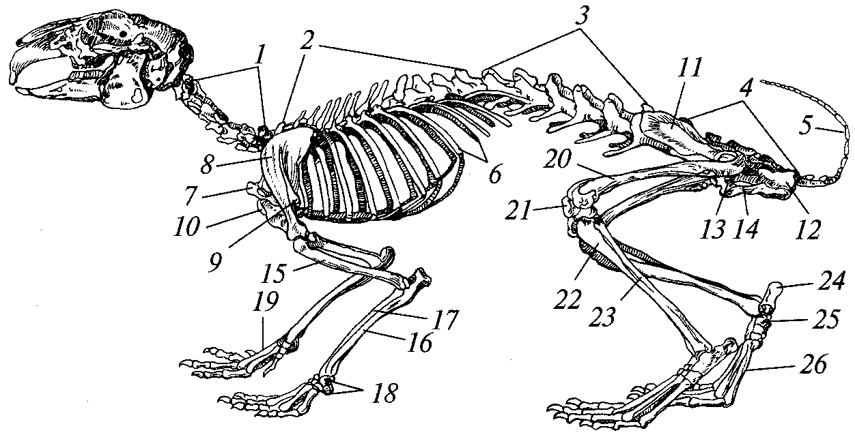.
Рисунок 2.1 – Скелет кролика:

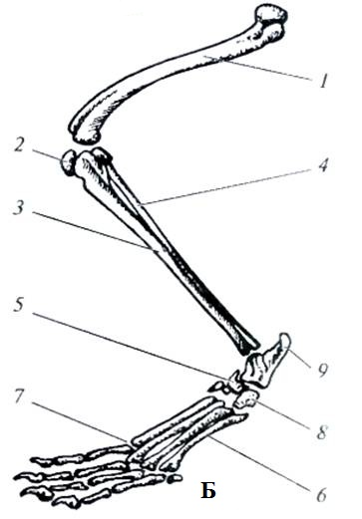2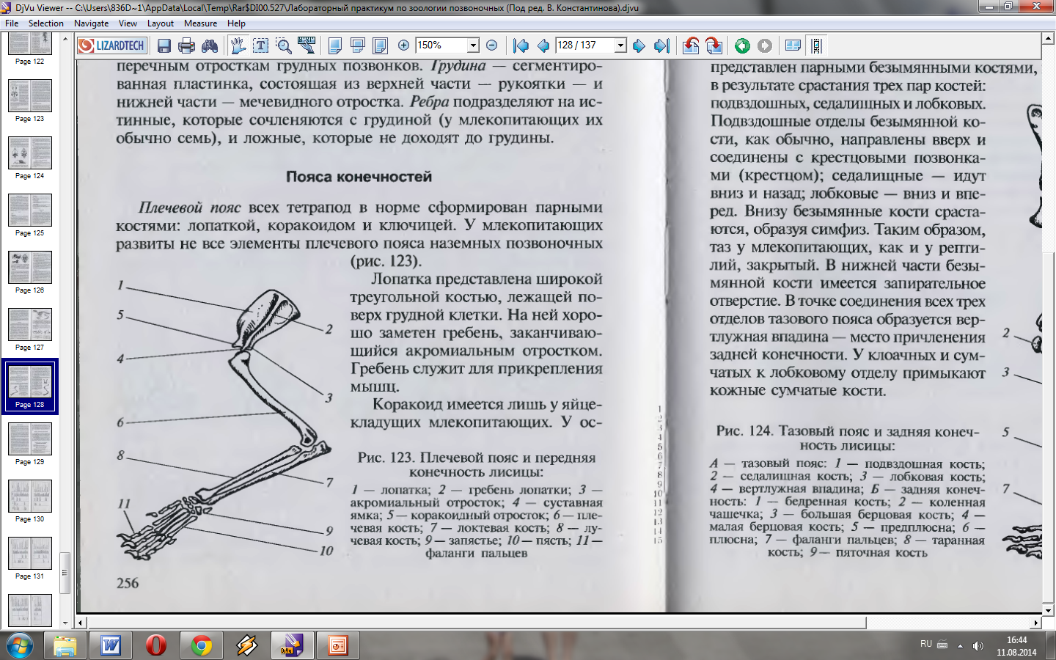.2 Зробити підписи до зображень кінцівок ссавців та їх поясів.
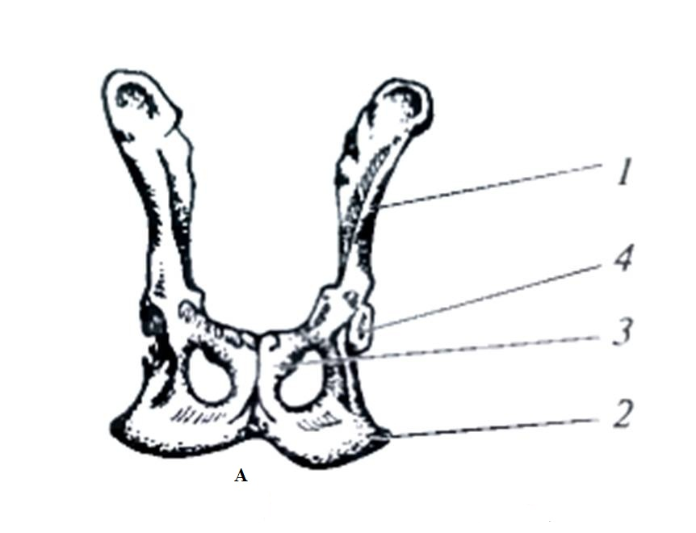

Рисунок 2.2 – Плечовий пояс та Рисунок 2.3 – Тазовий пояс (А) та передня кінцівка лисиці __________ задня кінцівка (Б) лисиці ___________
____________________________________________________________________________________________________________________________________________________________________________________________________________________________________________________________________________________________________________________________________________________

Завдання 3. Дослідити особливості будови шкіряного та волосяного покриву ссавців.
3.1 Зробити підписи до рисунка:
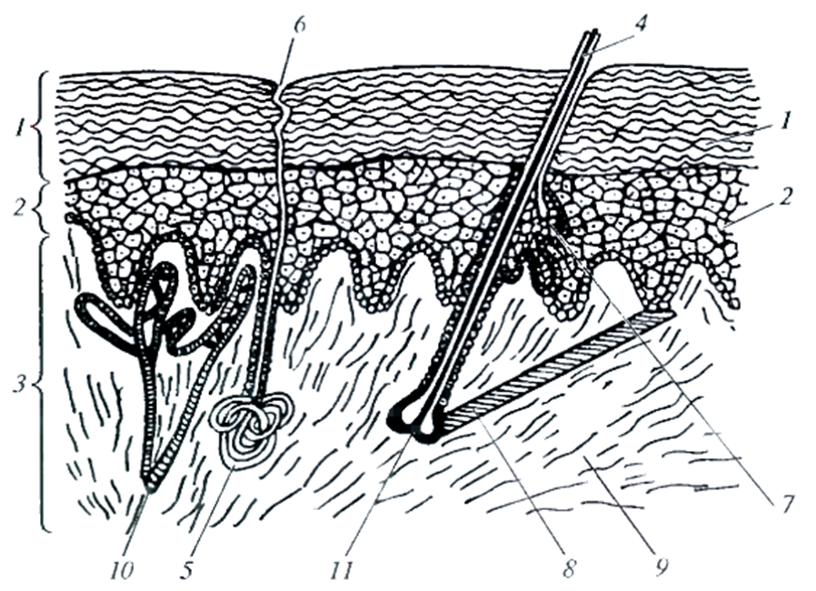
Рисунок 3.1– Будова шкіри ссавців

3.2 Замалювати поздовжній розріз волосу ссавця в шкірі. Зробити підписи:

Рисунок 3.2 – Поздовжній розріз волосу ссавця в шкірі _________________

Завдання 4. Вивчити кровоносну систему ссавців. Замалювати кровоносну систему (артеріальна кров – червоний колір, венозна – синій). Зробити підписи до рисунка:

Рисунок 4.1 – Схема кровоносної системи _________________________

4.2 Зробити підписи до рисунка:
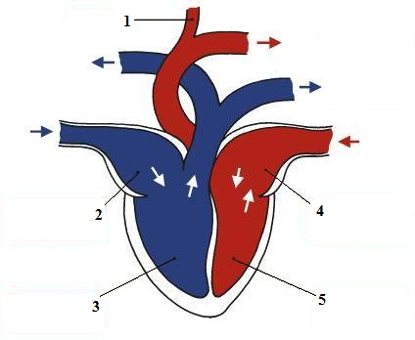

Рисунок 4.2 – Схема будови серця птаха ___

Завдання 5. Вивчити будову нервової системи ссавців. Зробити підписи до рисунку. Замалювати різними кольорами відділи головного мозку (передній – синій, середній – білий, проміжний – жовтий, довгастий – зелений, мозочок – червоний):
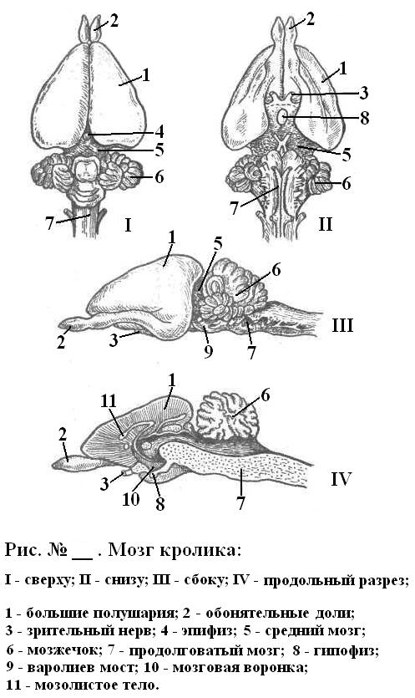
Рисунок 5.1 – Мозок ссавця: А – зверху, Б – знизу, В – збоку, В – подовжній розріз: _________________________________________________

Контрольні питання:
- Які відділи є у вільних задніх кінцівках більшості ссавців?
- Скільки камер у серці ссавців?
- Хто із ссавців немає волосяного покриву?
- Назвіть шари, з яких складається шкіра ссавців.
- Яку назву має мозковий звід ссавців?

Лабораторна робота 14
Організація та особливості будови дихальної, нервової, травної, сечостатевої системи в класі Ссавців (Mammalia,seu Theria), поширення представників у природі

Мета: ознайомитись і вивчити дихальну, нервову, травну,сечостатеву систему, та поширення представників у природі.
Матеріали та обладнання: постійні препарати,препарат поперекового розрізу, мікроскоп, таблиці, методична література.
Хід роботи

Завдання 1. Вивчити будову травної системи ссавців. Зробити підписи до рисунка:
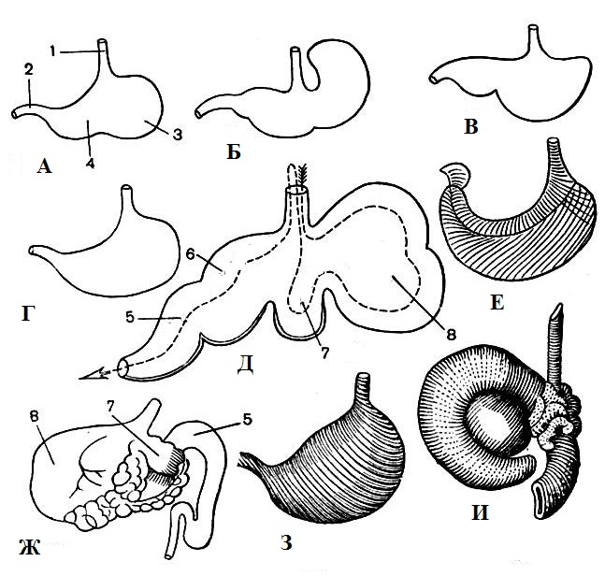

Рисунок 1.1 – Різні форми шлунків ссавців (Наумов, 1982)
_
_
_
_
_
_
______________________________
______________________________
______________________________

Завдання 2. Вивчити дихальну систему ссавців. Зробити підписи до рисунків.
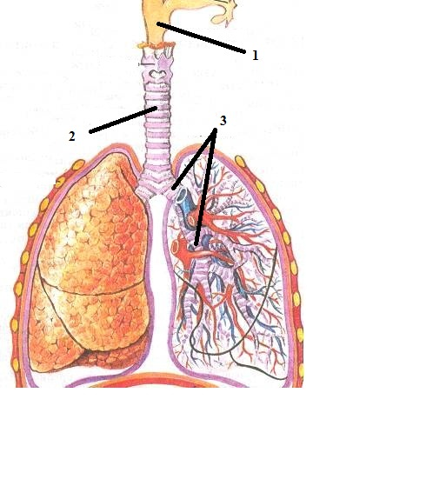

Рисунок 2.1– Основні структури органів дихання ссавців.

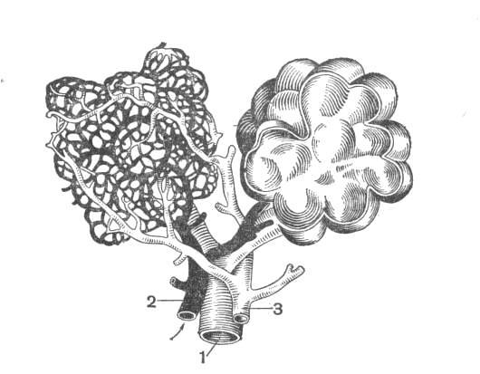
Рисунок 2.2 – Схема будови легеневих пузирів ссавця (за Наумовим, 1982).

Завдання 3. Вивчити розмноження та сечостатеві органи ссавців.
3.1 Зробити підписи до рисунка:

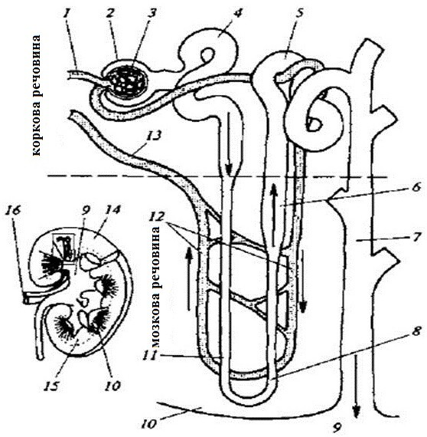

Рисунок 3.1 – Будова нирки ссавця. На дрібному зображенні схематичного розрізу цілої нирки прямокутником позначене місце розташування нефрону та його кровоносних судин, зображених на головній схемі ( за Дзержинським та ін., 2013):

_________________________________________________________________

3.2 Зробити підписи до рисунка:
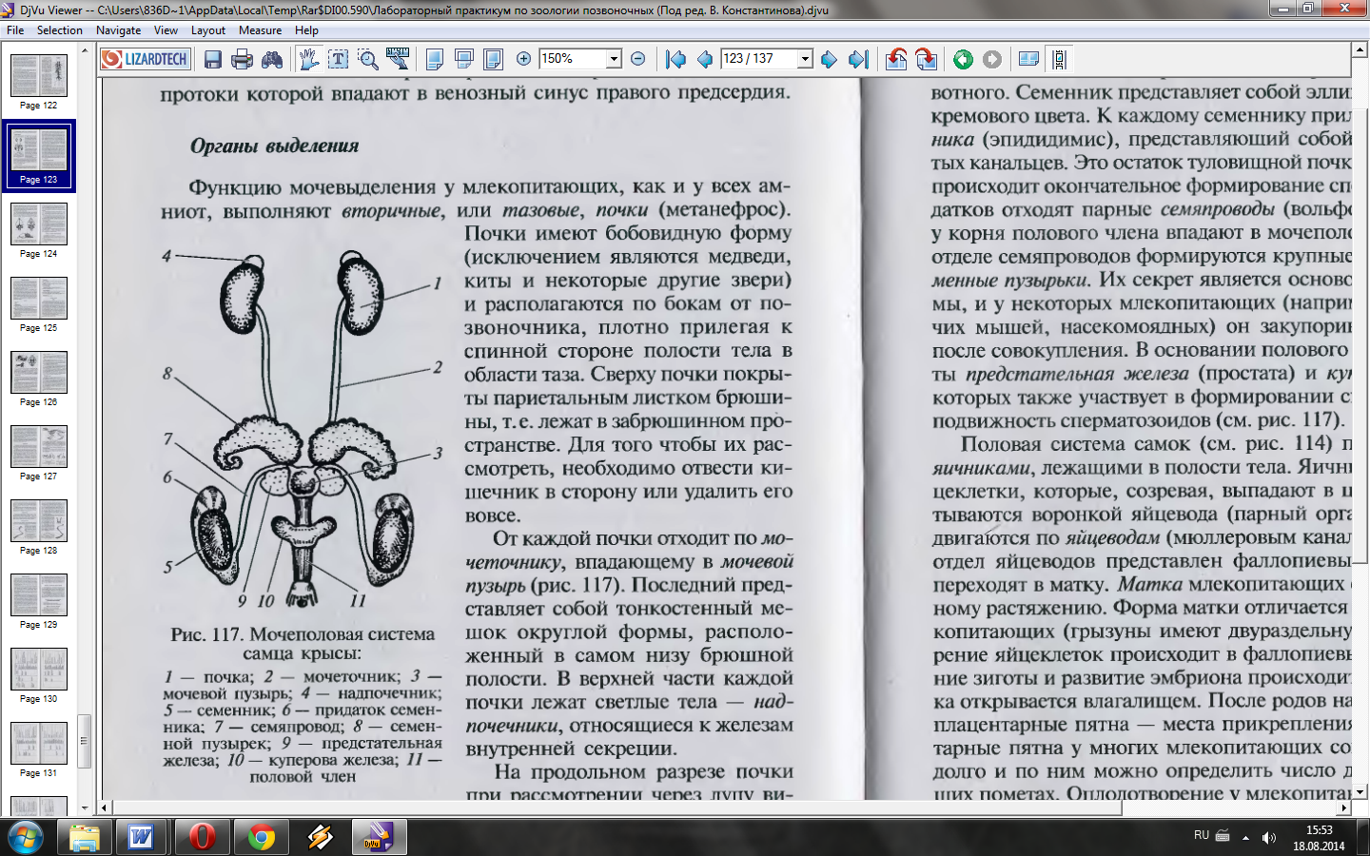

Рисунок 3.2 – Сечостатева система самця криси ____________________________________
_______________________________________________________________________________________________________________________________________________________________

3.3 Замалювати схему еволюції яйцепроводів і маток у ссавців

Рисунок 3.3 – Схема еволюції яйцепроводів і маток у ссавців (за Холодковським, Наумов, 1982).
І – клоачне; ІІ – нижче сумчасте (опосум); ІІІ – вище сумчасте; ІV – плацентарний ссавець з подвійною маткою; V – те ж, із дворогою маткою; VІ – те ж, з "простою" маткою: 1 – яйцепровід, 2 – матка, 3 – піхва, 4 – сечостатевий синус, 5– сечостатевий міхур, 6 – клоака, 7– пряма кишка___________________________________________________________
Узагальнення щодо розмноження ссавців

Завдання 4. На підставі розглянутого матеріалу заповніть таблицю 4.1«Особливості зовнішньої та внутрішньої будови ссавців».

Таблиця 4.1– Особливості зовнішньої та внутрішньої будови ссавців

Системи органів |  | Характеристика систем органів | Примітки
1 |  | 2 | 3
Зовнішні покриви
Кістяк
Кровоносна | серце
Кровоносна | артеріальна
Кровоносна | венозна
продовження таблиці 4.1
1 |  | 2 | 3
Дихальна
Нервова | центральна
Нервова | периферична
Органи чуття
продовження таблиці 4.1
1 |  | 2 | 3
Травна | ротовий отвір
Травна | стравохід
Травна | шлунок
Травна | кишечник
Травна | видільний отвір
Травна | травні залози
Залози
Видільна
Статева | самці
Статева | самки
Завдання 5. Зробіть узагальнення щодо поширення ссавців у природі:

Контрольні питання:
- У яких ссавців відсутня плацента?
- Які відділи має шлунок жуйних ссавців?
- Назвіть тип нирок, представлений у класі ссавців.
- Позначити пристосування ссавців до водного способу життя?
- Які типи плаценти є в класі ссавців?

Лабораторна робота 15
Гомологічні органи хребетних тварин та будова зубної системи ссавців

Мета: вивчити гомологічні органи хребетних тварин та будову зубної системи ссавців.
Матеріали та обладнання: постійні препарати, таблиці, методична література.

Хід роботи
Завдання 1. Вивчити гомологію кінцівок наземних хребетних.

1.1Зробити підписи до рисунка:
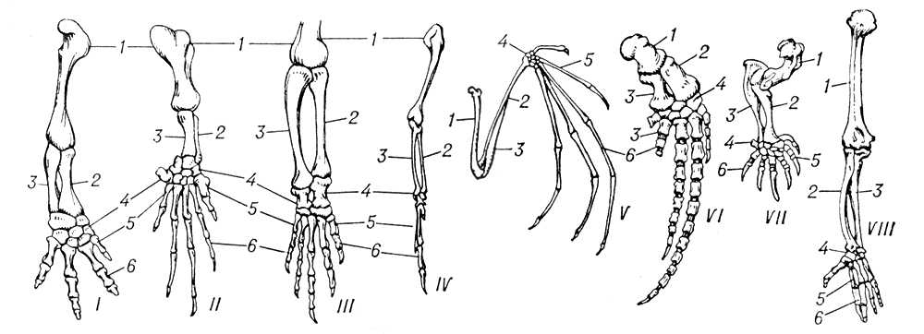

Рисунок 1.1 – Гомологія передніх кінцівок наземних хребетних. Кістяк кінцівки: І – саламандри; ІІ – морської черепахи; ІІІ – крокодила; ІV – птаха; V – кажана; VІ – кита; VІІ – крота; VІІІ – мавпи горили:

3.2 Вивчити типи стоп ссавців та звернути увагу на різницю будови п’яткової кістки. Зробити підписи відповідно до типу опори стопи (кісті) при ходьбі:
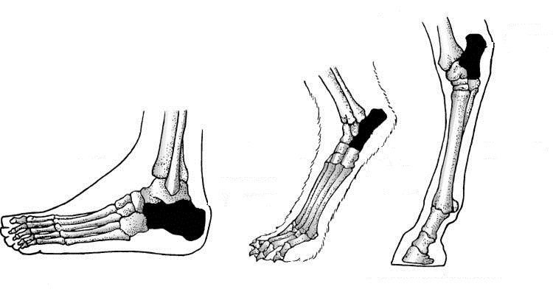
_______________ ____________ _________________

Рисунок 1.2 – Типи стоп ссавців.

Завдання 2. Вивчити будову зубної системи ссавців.
2.1 Вивчити позначення різних типів зубів та особливості запису зубної формули ссавців:

I (лат. dentes incisivi) — різець;
C (лат. d. canini) — ікло;
P (лат. d. premolares) — прекутні, або малі кутні, премоляри;
M (лат. d. molares) — кутні, або великі кутні, або моляри.

Волк | 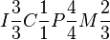
Лошадь | 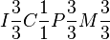
Мышь | 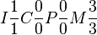

  - Дослідити особливості будови зубної системи хижаків. Зробити підписи до рисунка:
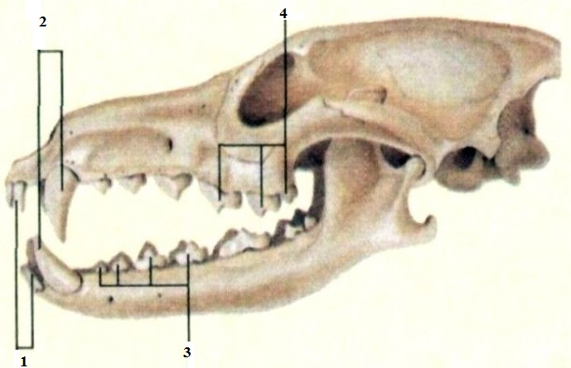

Рисунок 2.2 – Типи зубів вовка
________________________________________________________________________________________________
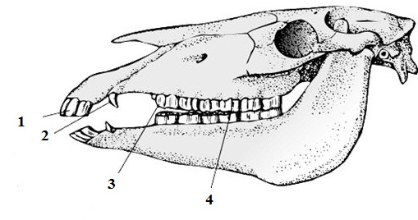2.3 Дослідити особливості будови зубної системи травоїдних. Зробити підписи до рисунка:

Рисунок 2.3 – Типи зубів коня _________
_________________________________________________________________________________________________________

  - Дослідити особливості будови зубної системи гризунів. Зробити підписи до рисунка:
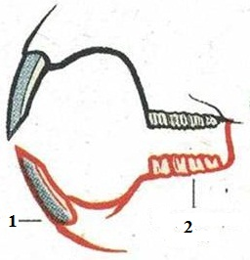

Рисунок 2.4 –Типи зубів гризуна _____________________
__________________________________________________________________________________________________

Контрольні питання:
1. Що собою являють гомологічні органи хребетних тварин?
2. Які існують типи опори стопи при ходьбі ссавців?
3. Назвіть особливості гетеродонтної зубної системи.
4. Які типи зубів краще розвинуті в хижих тварин?
5. Дайте назву скороченням i, c, d, p, m, які використовуються при запису зубної формули.

Лабораторна робота 16
Загальні характеристики організації різних класів у групі Амніот

Мета: зробити узагальнення щодо організації групи амніот.
Матеріали та обладнання: постійні препарати, таблиці, методична література.

Хід роботи
Завдання 1. На підставі розглянутого матеріалу заповніть таблицю 1.1«Порівняльна характеристика зовнішньої та внутрішньої будови систем органів в різних класах у групі Амніот».

Таблиця 1.1 – Порівняльна характеристика зовнішньої та внутрішньої будови систем органів в різних класів у групі Амніот

Системи органів | Характеристика систем органів
Системи органів | клас  Рептилії | клас  Птахи | клас  Ссавці
1 | 2 | 3 | 4
Зовнішні покриви
Кістяк
Кровоносна
Дихальна
Нервова
Травна
продовження таблиці 1.1
1 | 2 | 3 | 4
Залози
Видільна
Статева

Узагальнення

Контрольні питання:
- Які класи входять до групи амніот?
- Де відбувається первинний розвиток представників цієї групи?
- Назвіть пристосування амніот до наземного способу життя.
- Які органи дихання є в групі амніот?
- Перелічіть ембріональні відмінності у розвитку анамній і амніот.

Рекомендована література
Основна:
- Наумов С. П. Зоология позвоночних / С. П. Наумов. – М.: Просвещение, 1982. – 464 с.
- Наумов Н. П .Зоология позвоночних / Н.П. Наумов, Н.Н. Карташов. – Ч. I М.: Высшая школа, 1979. – 333 с.
- Наумов Н.П .Зоология позвоночних / Н.П. Наумов, Н.Н. Карташов. – Ч. II М.: Высшая школа, 1979. – 272 с.
- Лабораторный практикум по зоологии позвоночных / В. М. Константинов, С. П. Шаталова, В. Г. Бабенко и др. – М.: Издательский центр «Академия», – 2001. – 272 с.
- Карташов Н. Н. Практикум по зоологии позвоночных / Н. Н. Карташов, В. Е.Соколов, И. А. Шилов. – М.: изд. Аспект Пресс, 2004. – 383 с.
- Дзержинский Ф. Я. Зоология позвоночных : учебник для студ. учреждений высш. проф. образования / Ф. Я. Дзержинский, Б. Д. Васильев, В. В. Малахов. – М.: Издательский центр «Академия», 2013. – 464 с.
- Левушкин С.И. Общая зоология / С. И. Левушкин, И. А. Шилов – М.: Высш. шк., 1994. – 432 с.
- Жизнь животных. Ланцетники, Круглоротые, Хрящевые рыбы, Костные рыбы. – Т. 4. [Под ред. Т.С. Расса]. – М.: Просвещение, 1983. —575 с.

Додаткова:
- Булахов В. Л. Біологічне різноманіття України. Дніпропетровська область. Ссавці (Mammalia) / В. Л. Булахов, О. Є. Пахомов. – Дніпропетровськ: Изд–во ДНУ, 2006. – 356 с.
- Учебно–полевая практика по зоологи позвоночных : учебно–методическое пособие / Т. А. Атемасова, А. С. Влащенко, А. И. Зиненко, В. А. Токарский и др. – Х.: ХНУ им. В. Н. Каразина, 2008. – 180 с.
- Кузнецов В. А. Определитель позвоночных животных фауны СССР Ч 1. Круглоротые рыбы. Пресмыкающиеся. Земноводные / В. А. Кузнецов. М.: Просвещение, 1974 . –190 с.
- Кузнецов, Б. А. Определитель позвоночных животных фауны СССР Ч. 2 : Птицы / Б. А. Кузнецов. — М.: Просвещение, 1974. — 286 с.
- Кузнецов, Б. А. Определитель позвоночных животных фауны СССР Ч. 3 : Млекопитающие / Б. А. Кузнецов. — М.: Просвещение, 1975. — 208с.
- Жизнь животных. Т. 5. Земноводные, Пресмыкающиеся / [Под ред. В. Е. Соколова]. – М.: Просвещение, 1985. – 389 с.
- Жизнь животных. Т. 6. Птицы / [Под ред. В. Д. Ильичева, А. В. Михеева]. – М.: Просвещение, 1986. – 527с.
- Жизнь животных Т. 7. Млекопитающие [Под ред. В. Е.Соколова] – М.: Просвещение, 1989. – 558 с.

Інформаційні ресурси:
- http://www.nbuv.gov.ua/ – Національна бібліотека України ім. В.І. Вернадського
- http://mybiologiya.net/ – Биология – определения и термины, Зоология, Эволюция, Экология
- http://zoomet.ru/biblioteka.html – електронна біологічна бібліотека
- http://www.ebio.ru/index–2.html – електронний підручник з біології
- http://www.terioshkola.org.ua/ua/fauna/taxalist.htm – список ссавців України
- http://ecologylib.ru/ecodict/index.shtml – екологічний словник
- http://herba.msu.ru/shipunov/school/sch–ru.htm – електронна біологічна бібліотека

Навчально–методичне видання
(українською мовою)

Тлустенко Ірина Олександрівна

Зоологія хребетних
Зошит до лабораторних робіт
для студентів освітньо–кваліфікаційного рівня «бакалавр»
напряму підготовки «Біологія»
Рецензент В. В. Горбань
Відповідальний за випуск В.І. Домніч
Коректор І. О. Тлустенко

